Санкт-Петербургский государственный университет

***ЛОМАКО Евгений Федорович***

**Выпускная квалификационная работа**

***Территориальная организация рынка фитнес-услуг Санкт-Петербурга***

Уровень образования: магистратура

Направление 05.04.02 «География»

Основная образовательная программа

ВМ.5840 «Экономическая география и цифровая пространственная аналитика»

Научный руководитель:

доцент кафедры экономической и социальной географии

к.г.н., доцент Лачининский Станислав Сергеевич

Рецензент: Фонд «Центр стратегических разработок «Северо-Запад»,

аналитик   
Пургин Александр Сергеевич

Санкт-Петербург

2022

# Аннотация

В работе проведено исследование рынка фитнес-услуг Санкт-Петербурга с точки зрения оптимальности размещения в той или иной локации. Представлена собственная методика оценки с помощью индекса, основанного на математической модели по ряду критериев. Каждому из 253 функционирующих фитнес-клубов Санкт-Петербурга дано значение индекса от 0 до 100 (где 100 – наилучшее расположение), составлена картосхема оптимальности размещения и проведен анализ картины рынка фитнес-услуг в городе. Также даны рекомендации по выбору локаций для размещения новых фитнес-клубов в Санкт-Петербурге на основе разработанного индекса.

**Abstract**

In this paper a study of the market of fitness services in St. Petersburg in terms of the optimality of placement in a particular location. It presents its own methodology of evaluation with the help of an index based on a mathematical model according to a number of criteria. The index value from 0 to 100 is given to each of 253 functioning fitness clubs in Saint Petersburg (where 100 is the best location), a scheme of optimum location was made and the analysis of the fitness services market in the city was carried out. Recommendations on the choice of locations for new fitness clubs in St. Petersburg on the basis of the developed index are also given.

**Оглавление**

Аннотация 2

Введение 4

Глава 1. Теоретико-методические основы исследования 6

1.1. Понятие геомаркетинга и его сущность 6

1.2. Модели пространственного размещения объектов сферы услуг 10

1.3. Методика исследования 16

Глава 2. Особенности развития рынка фитнес-услуг на территории Санкт-Петербурга 21

2.1. Расположение и классификация объектов рынка фитнес-услуг Санкт-Петербурга 21

2.2. Основные характеристики целевой аудитории фитнес-услуг в разрезе муниципальных округов 26

Глава 3. Пространственный анализ размещения фитнес-центров на территории Санкт-Петербурга 32

3.1. Оценка особенностей размещения фитнес-клубов в Санкт-Петербурге 32

3.2. Рекомендации по выбору оптимальных локаций для размещения новых объектов фитнес-услуг на территории Санкт-Петербурга 35

Заключение 40

Список источников 42

Приложения 44

# Введение

Современная рыночная экономика предполагает конкуренцию между участниками рынка за предоставление товаров или услуг потребителям. Актуальность проблемы размещения объектов сферы услуг появилась с развитием рыночных отношений, а в нынешнее время с развитием маркетинговых идей и разрастанием городов оптимальное размещение бизнеса в городском пространстве во многом способствует его успешному ведению. Геомаркетинг достаточно новое направление на российском рынке консалтинга, тем не менее, геомаркетинговые исследования способствуют развитию рынка сферы услуг за счет оптимизации выбора размещения, тем самым охватывая большое число потенциальных потребителей.

Фитнес-услуги распространены во всех городах России и с каждым годом открывается всё больше новых фитнес-клубов. В данном исследовании изучаются вопросы пространственного размещения объектов рынка фитнес-услуг с целью выявления особенностей и ключевых факторов для размещения новых фитнес-клубов.

*Объектом исследования* является рынок фитнес-услуг Санкт-Петербурга

*Предметом исследования* является территориальная организация рынка фитнес-услуг Санкт-Петербурга

*Цель работы* - выявить особенности размещения объектов рынка фитнес-услуг Санкт-Петербурга

*Задачи исследования*:

1. Изучение теоретико-методических основ размещения объектов фитнес-услуг в городском пространстве
2. Разработка методики исследования
3. Формирование базы данных объектов рынка фитнес-услуг Санкт-Петербурга и его классификация по ряду признаков (ценовая политика, наличие бассейна, групповых занятий);
4. Формирование базы данных с ключевыми социально-экономическими показателями целевой аудитории фитнес-услуг в разрезе муниципальных округов
5. Оценка особенностей размещения фитнес-клубов по ряду факторов (логистические, социально-экономические, маркетинговые)
6. Поиск свободных ниш и разработка рекомендаций по выбору оптимальных локаций для размещения новых объектов фитнес-услуг на территории Санкт-Петербурга

Выпускная квалификационная работа состоит из трех глав:

Первая глава работы представляет собой обзор существующих теоретико-методических основ размещения объектов сферы услуг. Проведен обзор как отечественной литературы, так и зарубежной по теме геомаркетинга и размещения объектов сферы услуг, в том числе фитнес-клубов. Рассмотрена сущность геомаркетинга сферы услуг, описаны задачи, методы, источники данных в геомаркетинговых исследованиях. Рассмотрены различные аналитические, математические, экономические и комбинированные методы и модели оценки оптимального размещения объектов сферы услуг. Также составлена собственная методика исследования рынка фитнес-услуг Санкт-Петербурга.

Вторая глава заключается в обзоре и создание базы данных фитнес-клубов Санкт-Петербурга, а также в анализе основных характеристик целевой аудитории фитнес-услуг в разрезе муниципальных округов. Составлена база данных из 253 фитнес-клубов, функционирующих в Санкт-Петербурге, и проведен пространственный анализ их размещения по ряду критериев.

Третья глава представляет собой пространственный анализ и оценку каждого фитнес-клуба в городе по ряду критериев с результатом в виде индекса оптимальности размещения. На основе этого составлена картосхема фитнес-клубов, проклассифицированных на 4 группы по степени оптимальности расположения. Вследствие этого, проведена оценка существующей картины рынка фитнес-услуг в Санкт-Петербурге. Затем на основе проведенного исследования предложены несколько вариантов размещения новых фитнес-клубов в Санкт-Петербурге.

Теоретической базой исследования послужили труды ученых, изучающих влияние и

размещение рыночных услуг с использованием различных математических и геоинформационных подходов, а именно Ковалева С. А., Имангалина А.Ф., Бредюка К.Н., G. Cliquet, D, Huff и др.

Источниками данных для исследования стали геоинформационные системы «Яндекс.Карты» и «2ГИС», а также данные Федеральной службы государственной статистики (Росстат). Помимо этого, проведен социальный опрос населения на тему факторов выбора фитнес-клуба.

Методика исследования основана на создании базы данных фитнес-клубов Санкт-Петербурга и оценке критериев с помощью сравнительно-географического анализа, картографического, а также статистического методов на основе анализа и обобщения литературы по пространственному размещению объектов сферы услуг.

# Глава 1. Теоретико-методические основы исследования

## *Понятие геомаркетинга и его сущность*

В современном мире с развитием рыночных экономических отношений всё больше новых продуктов и новых компаний появляются в сфере услуг. С каждым годом конкуренция усиливается, и на рынок выходят новые методы успешного ведения бизнеса. Одним из наиболее важных факторов для компании сферы услуг является её месторасположение в городском пространстве. От этого зависит то, сколько клиентов могут и будут использовать услуги, покупать товары, что, несомненно, напрямую отражается на показателях прибыли компании.

Решением проблемы оптимального расположения в городе того или иного бизнеса занимается достаточно новое направление – геомаркетинг, зародившееся на стыке маркетинга и социально-экономической географии. Его суть заключается в том, чтобы определить наиболее выгодное место для точки бизнеса в пространстве и определить характеристики самой точки (площадь помещения, предлагаемый ассортимент товаров или услуг, режим работы) (Бредюк, 2009). Необходимо это для того, чтобы наибольшему числу потенциальных клиентов было удобно и выгодно пользоваться услугами той или иной компании.

Геомаркетинг оформился в рамках географической науки в США в начале 30-х годов ХХ в., благодаря трудам У. Эпплабаума. Уже с тех пор это научное направление занималось, прежде всего, установлением географических границ рынков и определением их емкости, а также теми распределительными каналами, по которым товары движутся от производителя к потребителям. В середине ХХ века выделяли следующий круг задач геомаркетинга: получение данных о рынках сбыта и сбытовых операциях, оценка рынков, выделение зон обслуживания и торговых зон, выбор каналов распределения и мест для размещения оптовой, розничной торговли и предприятий для обслуживания населения (Applebaum, 1952).

В отличие от маркетинга, делающему упор на исследовании самого продукта или услуги и его реализации на рынке, геомаркетинг ставит целью выявить именно место реализации товара или услуги. Это является одним из элементов маркетинговой теории 4P (Product, Price, Promotion, Place). Все эти элементы: продукт, цена, реклама и место должны обдумываться в комплексе при разработке и выполнении бизнес-плана. Имея отличный продукт и все инструменты для его успешного продвижения на рынке, необходимо грамотно выбрать место реализации.

Стоит подчеркнуть, что геомаркетинговое исследование проводится с точки зрения коммерческой компании, цель которой – минимизация издержек при максимизации прибыли. Таким образом, деятельность этой компании основывается на уже существующих условиях, без возможности поменять что-то из внешних факторов (например, улучшить транспортную инфраструктуру), хотя этом может быть заложено в перспективе развития.

В отличие от маркетинга неотъемлемой частью методологии исследования геомаркетинга является использование методов, свойственных географической науке, например, картографического и сравнительно-географического. С помощью этих методов, снижается количество ошибок, присущих классическим маркетинговым исследованиям, не учитывающим пространственные аспекты. К примеру, одна и та же стратегия управления может привести к абсолютно разным результатам в различных регионах, если она не учитывает их особенности (Саулиди, 2015).

Под субъектами маркетинга подразумеваются все экономические участники, входящие в социально-экономические отношения по поводу объекта маркетинга - реализуемого товара или услуги. К субъектам относятся потребители, поставщики, конкуренты, посредники и т. д. (Толстяков, 2015)

Геомаркетинговые продукты используют: аналитики в области ритейла, аналитики в области девелопмента, оценщики, специалисты по рекламе, менеджеры по продажам, специалисты по развитию, инвесторы, бизнесмены и другие заинтересованные лица.

Существуют геомаркетинговые агентства, которые специализируются на создании готовых отчетов, а также проводят исследования на заказ. С помощью подобных исследований компания рассматривает аспекты своей деятельности под другим углом, отличном от результатов классических маркетинговых исследований, ориентированных на потребителя и даже конкурентной разведки (Ковалева, 2014).

Для выполнения задач геомаркетинга используются географические (логистические), маркетинговые и социально-экономические факторы. К логистическим факторам относят площадь помещения, его расположение в городе, наличие и состояние конкурентов, состояние транспортной инфраструктуры (плотность движения, наличие парковочных мест), пешая доступность и пешая проходимость на конкретном участке. Маркетинговые факторы в геомаркетинге – это факторы, зависящие от управленческих решений самой точки. К ним можно отнести ассортимент товаров или услуг, режим работы, дизайн помещения (Прокопьева, 2019). Всё это может по-разному влиять на поведение и интерес покупателей к определенному месту в разных районах города. Также не стоит забывать про важность социально-экономических факторов при расположении бизнеса, а именно про локальную плотность населения, демографические данные и данные о доходах.

Все вышеперечисленные факторы важны для анализа пространственного поведения потребителей. Товары или услуги бывают очень разные и для каждого из них существует своя необходимость расположения в том или ином месте. С.А. Ковалев в работе «О географическом изучении сферы обслуживания» выделил следующие особенности услуг (Ковалев, 1973):

* Для большинства услуг время их производства и потребления совпадают;
* Услуги сильно дифференцированы по целевой группе, одни направлены «для всех возрастов и состояний», другие на узкую целевую аудиторию;
* По частоте потребления услуги подразделяются на повседневные, периодические и эпизодические;
* Уровень обслуживания характеризуется полнотой набора, качеством и доступностью их для всего населения;
* Для некоторых видов услуг характерны значительные сезонные колебания;
* Экономичность работы находится в прямой зависимости от размера предприятия (эффект масштаба).

Исходя из этого, следует подметить, что многие услуги носят редкий, или же эпизодический спрос. Например, при покупке дорогостоящей бытовой техники покупатель готов съездить даже в другой конец города ради экономии собственных денежных средств, не смотря на затраты по времени. По-другому дела обстоят, когда покупателю необходимо купить лекарства в аптеке. В этом случае, он будет руководствоваться пешей доступностью до аптеки, ведь цена и ассортимент продукции в аптеках примерно одинаковы.

Основным стимулом развития рыночных потребительских услуг является максимизация прибыли. Современное их размещение зависит от многих факторов: численности и концентрации населения, платежеспособного спроса, транспортной сети и физических ограничений участка или помещений, необходимых для размещения объекта. Поскольку объем рыночных услуг зависит от доходов населения, это усиливает социально-экономическую дифференциацию и территориальные различия потребления услуг населением (Имангалин, 2015).

Определение целевой аудитории – одна из главных задач в маркетинге. Для успешного ведения бизнеса необходимо понимать, представители какой группы населения с большой долей вероятности захотят купить товар или воспользоваться услугой. Конкретизация портрета своего потенциального клиента позволяет лучше понимать его потребности и повышает эффективность рекламы. Геомаркетинг, в свою очередь, занимается поиском мест в городском пространстве, где возможен наибольший охват определенной целевой аудитории. Это возможно с помощью анализа демографических и социально-экономических характеристик районов или кварталов и расчета пешей доступности до точки бизнеса.

Также одной из задач геомаркетинга может быть выбор места и способа размещения наружной рекламы, где важно оценить пеший и автомобильный поток в том или ином месте. Помимо этого, немаловажно в таком виде рекламы правильно её таргетировать, то есть определить целевую аудиторию и как правильно привлечь её внимание.

Важным инструментом в геомаркетинге являются геоинформационные системы (ГИС). С помощью них можно получать актуальную информацию о ныне функционирующих объектах и краткую информацию о них. Помимо этого, ГИС является важным инструментом в географической оценке размещения бизнеса, в том числе анализ конкурентов, близость к транспортным узлам, а также в оценке дорожной ситуации на предмет пробок и «узких» мест.

В целом, с появлением рыночной экономики в нашей стране изменились подходы к оценке уровня развития потребительских услуг. В советское время основным принципом оценки сферы обслуживания было не качество и итоговый эффект оказанных услуг, а количественная характеристика материально-технической базы, даже без привязки к ее реальному использованию (например, число посадочных мест на 1000 чел. в объектах общественного питания). Нормативная оценка не отражала уровень удовлетворенности услугами и оказалась неверным принципом в оценке уровня обслуживания населения, особенно торговли (Иванова, 1971). Для нерыночных услуг новые критерии оценки развития только формируются, а в рыночных услугах основным измерителем стал платежеспособный спрос. При этом современный уровень потребления рыночных услуг пространственно дифференцирован сильнее, чем в советское время, поскольку выросли межрегиональные и внутрирегиональные различия в уровне социально-экономического развития (Зубаревич, 2003).

Объекты рыночных услуг имеют свои особенности размещения. Помимо платежеспособного спроса населения, большое влияние на территориальную организацию розничной торговли оказывает развитие транспортных путей и система расселения (его концентрация в крупных городах). Хорошая транспортная доступность не только удешевляет поставки товаров и обеспечивает их ритмичность, но и увеличивает частоту поездок потенциальных клиентов к коммерческому объекту.

Итак, для реализации разных товаров или услуг необходимо чётко понимать специфику своего бизнеса, а именно частоту потребления, целевую аудиторию, наличие прямых конкурентов, развитость транспортной инфраструктуры. Геомаркетинговые исследования строятся на выявлении ключевых факторов для успешной реализации товаров или услуг и определении конкретного оптимального места в пространстве.

## *Модели пространственного размещения объектов сферы услуг*

Определения лучшего места в городском пространстве для того или иного объекта непростая задача. Предугадать мысли и выбор покупателя довольно сложно, ведь на это влияет множество факторов: цена, ассортимент, качество или даже определенный цвет в дизайне помещения. Но всё-таки существуют объективные способы предсказания потребительского поведения, ключевая роль которых состоит в ответе на вопрос – куда придёт больше людей? Качественное исследование в сфере геомаркетинга предполагает использование различных методов оценки расположения объектов сферы услуг в зависимости от поставленных задач.

Одним из важнейших критериев при оценке потребительского поведения является расстояние от дома потенциального покупателя до торговой точки. На основе этого создавалось понятие «торговой зоны». Этим обозначали территорию, окружающую торговую точку, жители которой при прочих равных предпочтут посетить именно этот объект (Applebaum, Cohen, 1961).

Однако прогресс не стоит на месте, и за прошедшее время появились и пришли в массы новые средства передвижения. Произошло сильное развитие системы общественного транспорта, автомобили стали доступны широкому слою населения. Вследствие этого изменилось и потребительское поведение. Для многих покупок теперь более актуальным является время, затраченное на преодоление расстояния от дома (Cliquet, 2006). Хотя следует отметить, что в сегменте регулярных покупок, куда покупатель добирается пешком (продовольственные магазины, аптеки), до сих пор расстояние является ключевым фактором.

Большинство моделей пространственного моделирования потребительского поведения представляют собой гравитационные модели по аналогии с законом всемирного тяготения Ньютона. Их суть в контексте геомаркетинга состоит в том, что желание покупателя прямо пропорционально «размеру» торговой точки (куда входят ассортимент, площадь помещения, цена и другие важные для покупателя факторы) и обратно пропорционально расстоянию до неё. То есть среди условно одинаковых магазинов покупатель скорее выберет ближайший, а среди одинаковых по близости скорее выберет наиболее ценный.

Одной из первых геомаркетинговых моделей является модель Рейли, известная также как «закон розничной гравитации Рейли», созданная в 1930-х годах. Рейли проводил социологические исследования движения покупателей из небольших городов в более крупные города за покупками (Reilly, 1931). Модель позволяет рассмотреть 2 торговых точки А и В, и оценить, насколько каждая из них оказывается привлекательной для покупателя из точки С (см. рисунок 1). Сила притяжения магазина (I) находится в прямой зависимости от его торговой площади (S) и в обратной от квадрата расстояния (D).

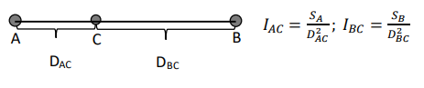

***Рисунок 1.*** Гравитационная модель Рейли

Точка, где силы притяжения A и B равны друг другу, называется точкой безразличия (Break Point). Нахождение точки безразличия даёт возможность провести границу между торговыми зонами магазинов A и B.

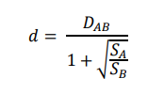

***Рисунок 2.*** Точка безразличия в модели Рейли

Модель Рейли позволяет установить пределы потенциального охвата розничного магазина, однако наличие только одной переменной, которая не всегда точно отражает восприятие людьми пройденного расстояния и затраченного времени, ограничивает возможности её использования. К тому же её применение возможно только при сравнении двух торговых точек.

Одной из наиболее важных работ по моделированию размещения производства и хозяйства является теория центральных мест, разработанная в 1930-х – 1940-х гг. В. Кристаллером и А. Лёшем. Под центральным местом понимается крупный город, центр для всех других населенных пунктов данного района, обеспечивающий их главными товарами и услугами. Такая модель позволяет определить границы торговой зоны объекта на основании двух факторов: ранга объекта и расстояния до него из каждой точки изучаемого города (Losch, 1954). Суть теории заключается в том, что потребитель пользуется услугами с разной интенсивностью, поэтому для жителей малых населенных пунктов будет достаточно иметь в своем поселении услуги и товары регулярного потребления, а за более редкими услугами необходимо ехать в более крупный населенный пункт. Таким образом, в виде гексагональной решетки создается сеть населенных пунктов разной степени иерархии, каждый из которых имеет свою торговую зону притяжения для предоставления товаров и услуг (см. рисунок 3)

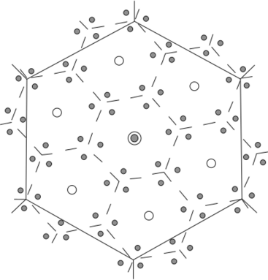

***Рисунок 3.*** Кристаллеровская решетка

У этой гравитационной модели есть существенные недостатки. Теория имеет множество допущений, которые зачастую невозможны в реальности (однородная поверхность, население и ресурсы распределены равномерно, у потребителей одинаковый уровень дохода и потребительское поведение, населенные пункты располагаются на одинаковом расстоянии и др.). Тем не менее, эта теория дала начало большому количеству исследований территориальных систем населения и непроизводственной сферы и способствовали широкому применению математических методов в экономической и социальной географии.

Более реальной, то есть эмпирически обоснованной, стала модель «пространственной монополии», или полигонов Тиссена. Суть модели заключается в построении многоугольников вокруг сети точечных объектов таким образом, что для любой позиции в пределах полигонов расстояние до центрального точечного объекта всегда меньше, чем до любого другого объекта сети (см. рисунок 4). Тем самым пространство делится на участки, где их границы равноудалены от других объектов — центров полигона (Jones, Mock, 1984).

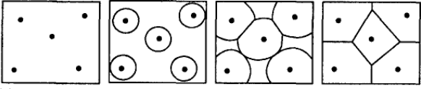

***Рисунок 4.*** Модель полигонов Тиссена

Эта модель особенно актуальна для объектов сферы обслуживания, у которых не "перекрываются" зоны влияния, а каждый потребитель услуги четко прикреплен географически к своему центру (школы, военкоматы, больницы и другие государственные учреждения). Модель "пространственной монополии" используется и при анализе размещения коммерческих объектов при условии, что потребителю равнозначны все объекты и он выбирает ближайший. Эта модель применима для крупных сетей при анализе расположения их равнозначных объектов, а также при низком уровне конкуренции (Duggal, 2007).

Помимо гравитационных моделей пространственного анализа привлекательности розничных объектов, существуют вероятностные модели. Вероятностные модели позволяют определить вероятности выбора магазина покупателем, проживающим в конкретном районе города. Так, город разбивается на районы, которые чаще всего не отражают административное деление города, проводится опрос жителей каждого из районов. В процессе опроса необходимо выяснить мнение покупателей о конкурирующих магазинах по ряду качественных показателей. На основании собранных данных для каждого магазина рассчитывается вероятность того, что «средний» житель изучаемого района выберет для совершения покупок конкретный магазин. Полученные значения вероятностей прихода покупателей в магазин из разных районов позволяет оценить потенциальный спрос и спланировать маркетинговую деятельность с учетом позиций магазина среди жителей различных районов города.

Первой вероятностной моделью считается сформулированная в 1950-х годах Р. Льюсом аксиома потребительского выбора. Льюс утверждал, что потребитель при выборе магазина учитывает субъективные оценки привлекательности альтернативных магазинов (Luce, 1953). Суть состоит в том, что вероятность выбора потребителем одного из альтернативных магазинов определяется отношением полезности конкретного магазина к сумме полезностей всех альтернативных магазинов (Luce, 1959). Таким образом, вероятность (P), что покупатель из района С предпочтёт магазин А, можно определить по формуле, где в числителе стоит оценка привлекательности магазина А для покупателя из района C; а в знаменателе – сумма значений оценок привлекательности всех доступных для покупателя из района С торговых точек (см. рисунок 5).

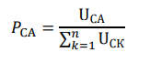

***Рисунок 5.*** Модель Льюса

С помощью введенной модели Льюс предлагал выяснять долю потребителей района, которая совершает покупки в каждом из альтернативных магазинов. Для решения этой задачи необходимо оценить привлекательность каждого магазина среди покупателей из различных районов города.

Еще одной вероятностной моделью является популярная в геомаркетинге модель Хаффа, предложенная в 1963 году. В основу модели Хаффа положена гипотеза, согласно которой привлекательность отдельного магазина зависит от размера его торгового зала и обратно пропорциональна его удаленности от потребителя. Привлекательность магазина высчитывается как отношение его торговой площади (S) к удалённости от покупателя (T). В формулу также вводится поправка α, параметр чувствительности к расстояниям, получаемый на основе опросов потребителей (Huff, 1963). Таким образом, можно рассчитать вероятность прихода покупателя из района C в магазин А из всего числа торговых точек (n) следующим соотношением (см. рисунок. 6):

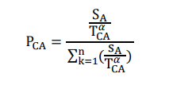

***Рисунок 6.*** Модель Хаффа

Модель Хаффа позволяет сделать прогноз изменения числа клиентов при разных сценариях (открытие новых торговых точек конкурентами, увеличение торговой площади объекта), выявить географию проживания потенциальной целевой аудитории, оценить риски расположения объекта. В связи с тем что модель гибкая и ее можно настроить в соответствии с особенностями местного рынка и исследуемого объекта, ее активно используют при решении задач государственного планирования и оценки развития бизнеса (Имангалин, 2013).

Развивает подход Хаффа следующий метод Наканиши — Купера, также известный среди маркетологов как модель Multiplicative Interactive Choice (MCI). Модель MCI, как и подход Хаффа, позволяет определить вероятность посещения покупателем магазина на основе аксиомы Льюса. Модель MCI имеет принципиальное отличие от подхода Хаффа. Набор параметров, которые описывают привлекательность магазина, задается в рамках проводимого исследования. Оценка привлекательности в данной модели вычисляется с помощью мультипликативной функции, заданной на значениях параметров восприятия магазина. Ниже представлена формула (см. рисунок 7), где

Uij - привлекательность магазина j для жителя района i;

s - количество параметров привлекательности;  
N - количество районов города;  
M - количество магазинов в исследовании;  
Akjj - k-й параметр привлекательности магазина j для жителя района i;  
βk - коэффициент чувствительности потребителей к k-му параметру привлекательности.

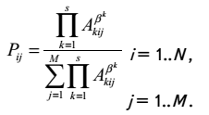

***Рисунок 7.*** Модель Наканиши — Купера

Эта модель позволяет учитывать широкий круг переменных привлекательности торговой точки, но проблемой может оказаться расчет коэффициента чувствительности потребителей к параметрам привлекательности, потому что он основан на регрессионном анализе данных по социальным опросам (Nakanishi, Cooper, 1974).

Вероятностные модели получили дальнейшее развитие в виде различных модификаций моделей Хаффа и Наканиши — Купера. Из наиболее известных таких моделей следует выделить Модель МакФаддена (Multinominal Logit Model, MLM). При исследовании рынка с применением модели МакФаддена привлекается значительно меньше данных, чем при использовании модели MCI. Для расчетов используются мнения жителей исследуемых районов о параметрах привлекательности, но исследования не включает расположения торговых точек относительно друг друга (McFadden, 1977).

Также следует отметить Модель Фотерингема (Competing Destinations Model, CDM), в которой оценка привлекательности магазина определяется путем расчета среднего расстояния между исследуемым объектом и альтернативными объектами (Fortheringham, 1983). Недостатком является то, что модель основана исключительно на пространственных переменных.

Еще одной вариацией вероятностной модели является модель Раста и Донту, отличающаяся от модели MLM более точным способом расчета привлекательности. Точность модели увеличивается с помощью применения рассчитанной ошибки модели. Под ошибкой модели понимается погрешность, которая может быть обусловлена отсутствием параметров, которые оказывают влияние на потребительский выбор (Rust, Donthu, 1995).

С развитием городской и конкурентной среды постепенно внедряются новые методы комплексной оценки, в которых учитываются новые параметры потребительского поведения потенциальных клиентов, конкуренция и транспортная инфраструктура. Однако основным параметром как в прошлом веке, так и на сегодняшний день остается именно расстояние до торгового объекта.

Современные градостроительные и урбанистические концепции предлагают модель компактного города, или города коротких расстояний. При высокой плотности населения в городах предполагается, что основные коммерческие и некоммерческие объекты должны быть в пешей доступности. Также упор делается на развитие общественного транспорта и велосипедного движения. С развитием электронной коммерции и различных видов доставок теперь всё более важное значение имеет логистическая составляющая в бизнесе. Отсюда следует, что городским жителям приходится преодолевать всё меньшее расстояние до нужного магазина, а многие товары могут доставить на дом за короткий промежуток времени.

Исходя из всего этого, для решения задач каждого отдельного геомаркетингового исследования следует применять различные методы оценки пространственного размещения объектов сферы услуг. В одном случае будет эффективна довольно простая гравитационная модель Рейли, в другом понадобится модель Хаффа, а в иной раз лучшим решением будет комбинация различных методов. Поэтому, в первую очередь, необходимо составить маркетинговую стратегию, затем дать экспертную оценку для определенного рода коммерческой деятельности и только после этого выбирать и применять различные методы пространственного размещения объекта.

## *Методика исследования*

Проведение геомаркетингового исследования требует довольно четкого определения методики и объекта исследования. В этой работе объектом исследования определен рынок фитнес-услуг региона Санкт-Петербурга. Суть работы состоит в том, чтобы с помощью различных методов оценить оптимальность размещения ныне действующих фитнес-клубов, а также предоставить собственную экспертную аналитику, где следует открыть новые фитнес-клубы.

Для выполнения геомаркетингового исследования необходимо наличие 3-х атрибутов (Бредюк, 2010):

1. Модели и методика;
2. Информационные системы;
3. Спрос на данный вид исследований.

Для начала необходимо разобраться, что следует считать фитнес-клубами в данном исследовании. К ним относятся те клубы, где имеются тренажерные залы и возможность посещения без необходимости использования услуг тренеров. Такие фитнес-клубы могут иметь бассейн, баню, групповые занятия с тренером по расписанию или возможность индивидуальных занятий с тренером за отдельную плату, но это всё лишь дополнительный функционал. К фитнес-клубам в данном исследовании не относятся различные студии фитнес-тренинга с обязательным занятием под руководством тренера, в том числе растяжка, йога, пилатес и др. Также к исследованию не относятся спортивные секции и клубы, где основной направленностью служит занятие определенными видами спорта (бокс, атлетика, футбол и др.). Такая селекция необходима, чтобы оценить размещение фитнес-клубов, являющихся прямыми конкурентами друг другу, а не отдельных менее популярных и массовых его разновидностей.

Точно определив объекты геомаркетингового исследования, дальше их необходимо проклассифицировать на 3 категории по ценовому сегменту. Это следует сделать по той причине, что фитнес-клубы в Санкт-Петербурге сильно отличаются по цене, порой на порядок. Причины этого состоят в технической оснащенности, современности и ассортименте тренажеров, дизайне, наличии и функционале бассейна, групповых программ и многом другом. С точки зрения геомаркетинга стоит также отдельно рассматривать взаимное пространственное размещение фитнес-клубов в соответствии с обозначенными им ценовыми сегментами. Это не означает, что фитнес-клубы из эконом-сегмента не являются конкурентами фитнес-клубам премиум-сегмента. Сделано это для того, чтобы наглядно показать, где и каких фитнес-клубов больше, и далее провести над ними геомаркетинговую аналитику.

В основу классификации по цене легла стоимость годового абонемента с безлимитным посещением фитнес-клуба. Изучив рынок цен на абонементы, было решено обозначить категории следующим образом. Премиум-сегмент представляют клубы, у которых цена за абонемент составляет более 45 000 рублей. Средний сегмент – от 20 000 до 45 000 рублей и эконом-сегмент до 20 000 рублей. В случаях, когда фитнес-клуб предоставляет абонементы не по месяцам, а по посещениям, считается 100 посещений за один календарный год. Данные о ныне функционирующих фитнес-клубах были получены из «2ГИС» и «Яндекс.Карты». Данные о стоимости абонементов получены со страниц сайтов фитнес-клубов или их страниц в социальных сетях. Таким образом, в Санкт-Петербурге функционируют 65 фитнес-клубов премиум-сегмента, 103 – среднего и 88 эконом-сегмента.

Одной из задач исследования является построение модели пространственного анализа для оценки оптимальности расположения фитнес-клубов. Каждый фитнес-клуб в Санкт-Петербурге оценен по параметрам количественным методом на основе метода контрольного списка. Ниже приведены параметры оценки и указано количество баллов, которое мог получить тот или иной объект фитнес-услуг:

1. плотность населения в МО – от 1 до 4 баллов
2. доходы населения, облагаемые НДФЛ, в МО – от 0 до 3 баллов
3. наличие жилых комплексов в радиусе 1 и 2 км – от 0 до 2 баллов
4. наличие метро в радиусе 1 км – 0 или 1 балл
5. количество конкурентов в радиусе 1,5 и 3 км – от 0 до 2 баллов
6. количество конкурентов своего ценового сегмента в радиусе 1,5 и 3 км – от 0 до 3 баллов
7. наличие бассейна – 0 или 1 балл
8. наличие групповых программ – 0 или 1 балл

Распределение баллов по каждому из параметров основывалось по нижеприведенной методике.

Для оценки плотности населения использовались данные Росстата о численности населения в муниципальных округах, таким образом при численности населения до 7000 чел. на 1 км ² ставился 1 балл, при численности от 7000 до 12999 ставилось 2 балла, при численности 13000-18999 ставилось 3 балла, при численности от 19000 ставилось 4 балла.

Доходы населения, облагаемые НДФЛ, по муниципальным округам оценивались по шкале до 350 тыс. руб. – 0 баллов, 350 – 400 тыс. руб. на чел. – 1 балл, 400 – 450 тыс. руб. на чел. – 2 балла и свыше 450 тыс. руб. на чел. – 3 балла. Данные для исследования были взяты из открытых источников Федеральной налоговой службы.

Для оценки параметра наличия жилых комплексов в радиусе использовалась следующая система: если в радиусе 1 км от жилого комплекса находится фитнес-клуб, то ему ставится 2 очка, если в радиусе 2 км, то 1 очко. Начисление очков может суммироваться при расположении фитнес-клуба в буферных зонах разных жилых комплексов. Таким образом, при наборе 3 очков и больше ставилось 2 балла, при 1-2 очков – 1 балл и если 0 очков, то 0 баллов.

Количество конкурентов в буферных зонах 1,5 и 3 км рассчитывалось как для общего числа конкурентов в радиусе, так и только для конкурентов в своем ценовом сегменте. По аналогии с параметром жилых комплексов была введена система очков по наличию конкурентов. Наличие в радиусе 1,5 км другого фитнес-клуба расценивалось как 2 очка, в радиусе 3 км – 1 очко. Таким образом, при оценке общего числа конкурентов при наборе 6 и больше очков ставилось 0 баллов, при наборе 3-5 очков – 1 балл и при наборе 0-2 баллов – 2 очка. Для оценки числа прямых конкурентов в тех же радиусах очки ставились следующим образом: 7 и больше очков – 0 баллов, 5-6 очков – 1 балл, 3-4 очка – 2 балла, 0-2 очка – 3 балла.

При расположении фитнес-клуба в радиусе 1 км около метро ему ставился 1 балл, если же в радиус не входит – 0 баллов.

Наличие бассейна оценивалось для фитнес-клуба в 1 балл, отсутствие в 0 баллов. Тоже самое с наличием групповых программ. Данные об этом взяты с сайтов фитнес-клубов или страниц в социальных сетях.

Чтобы оценивать степень важности тех или иных параметров, был проведен социальный опрос среди жителей Санкт-Петербурга занимающихся или в последние 3 года занимавшихся в фитнес-клубах города. Всего в опросе приняло участие 33 респондента. На основании результатов соц. опроса были выявлены наиболее важные факторы, влияющие на выбор фитнес-клуба.

Затем для каждого из исследуемых параметров для создания модели были рассчитаны коэффициенты, отражающие важность того или иного параметра. Модель считается как сумма всех параметров, умноженных на коэффициенты. Ниже представлена таблица окончательных баллов и коэффициентов.

***Таблица 1.*** Методика расчета баллов

|  |  |  |  |
| --- | --- | --- | --- |
| Параметр | Балл в контрольном списке | Коэффициент | Итоговый максимальный балл |
| наличие жилых комплексов в радиусе 1 и 2 км | 0 - 2 | 6 | 12 |
| количество конкурентов своего ценового сегмента в радиусе 1,5 и 3 км | 0 - 3 | 4,5 | 14 |
| количество конкурентов в радиусе 1,5 и 3 км | 0 - 2 | 4 | 8 |
| плотность населения в МО | 1 - 4 | 3,5 | 13,5 |
| доходы населения, облагаемые НДФЛ, в МО | 0 - 3 | 1,5 | 4,5 |
| наличие бассейна | 0 - 1 | 5 | 5 |
| наличие групповых программ | 0 - 1 | 4 | 4 |
| наличие метро в радиусе 1 км | 0 - 1 | 3 | 3 |

Таким образом, максимально возможный балл согласно данной методике – 64 балла. В конце расчета для округления максимального балла до 100 результат умножается на 1,5625. В итоге модель расчета оптимальности расположения фитнес-клуба в Санкт-Петербурге выглядит так:

$$\sum_{i=1}^{n}{α*ni=(n1*6+n2*4,5+n3*4+n4*3,5+n5*1,5+n6*5+n7*4+n8*3)*1,5625 }$$

Данная формула служит расчетом индекса со значениями от 0 до 100, позволяющим оценить оптимальности расположения фитнес-клуба в Санкт-Петербурге, где 100 – наилучшее расположение.

На основе индексов составлена картосхема, на которой отображены все фитнес-клубы и отображен цветом их статус в зависимости от результатов. Также составлена тепловая карта плотности фитнес-клубов. На основе собственной математической модели, аналитической оценки расположения фитнес-клубов, а также по наличию свободных площадей и перспективы развития отдельных районов города составлено предложение по размещению новых фитнес-клубов в Санкт-Петербурге.

# Глава 2. Особенности развития рынка фитнес-услуг на территории Санкт-Петербурга

## *2.1. Расположение и классификация объектов рынка фитнес-услуг Санкт-Петербурга*

В этой работе проведено геомаркетинговое исследование размещения фитнес-клубов в городе Санкт-Петербург (с входящими в состав субъекта городами). В данной главе будут рассмотрены различные параметры, являющиеся в той или иной степени важными для размещения объектов фитнес-услуг. Для начала стоит отметить, что для выполнения геомаркетингового исследования необходимо наличие 3-х атрибутов (Бредюк, 2010):

1. Модели и методика;
2. Информационные системы;
3. Спрос на данный вид исследований.

Для исследования используются различные инструменты геообработки в геоинформационных системах. Для того чтобы использовать возможности ГИС, было необходимо четко обозначить объекты исследования. Под фитнес-услугами в данном исследовании подразумеваются коммерческие объекты, имеющие в функционале тренажерный зал. Важным примечанием является то, что в таких тренажерных залах можно заниматься самостоятельно без обязательной работы под руководством тренера. Такая селекция позволяет исключить различные объекты фитнес-услуг, которые носят менее массовый характер и представляют собой отдельные виды развития физической культуры (например, йога, пилатес и др.).

Таким образом, с помощью баз данных таких ГИС-инструментов как «Яндекс.Карты» и «2ГИС» были отобраны 253 объекта фитнес-услуг, имеющих в своем распоряжении тренажерные залы.

Фитнес-клубы могут сильно отличаться по функциональному оснащению, внешнему виду и общему позиционированию себя на рынке. Отобранные фитнес-клубы были разделены на 3 сегмента, определенных по стоимости услуг. За основу ценовой классификации была взята стоимость годового абонемента или цена за 100 посещений в фитнес-клуб. Стоимость абонементов была взята с официальных сайтов фитнес-клубов или страниц в соцсетях. Таким образом, фитнес-клубы были распределены на следующие 3 группы: эконом-сегмент (до 20 000 руб.), средний-сегмент (20 000 – 45 000 руб.) и премиум-сегмент (от 45 000 руб.).

Необходимость деления фитнес-клубов обусловлена тем, что целевая аудитория у этих клубов разнится по социально-экономическому положению. Поэтому для пространственного анализа необходимо уделить внимание как общему числу конкурентов вокруг каждого отдельного фитнес-клуба, так и число конкурентов своей ценовой категории. Для более детального изучения территориальных закономерностей расположения каждого отдельного фитнес-клуба стоит рассматривать их в контексте муниципальных районов, в которых они расположены.

В Санкт-Петербурге на 1 апреля 2022 года функционирует 253 фитнес-клуб, из которых 65 фитнес-клубов премиум-сегмента, 101 – среднего и 87 эконом-сегмента (см. приложение А).

Ниже представлена картосхема расположения фитнес-клубов в границах региона Санкт-Петербурга (см. рисунок 8).

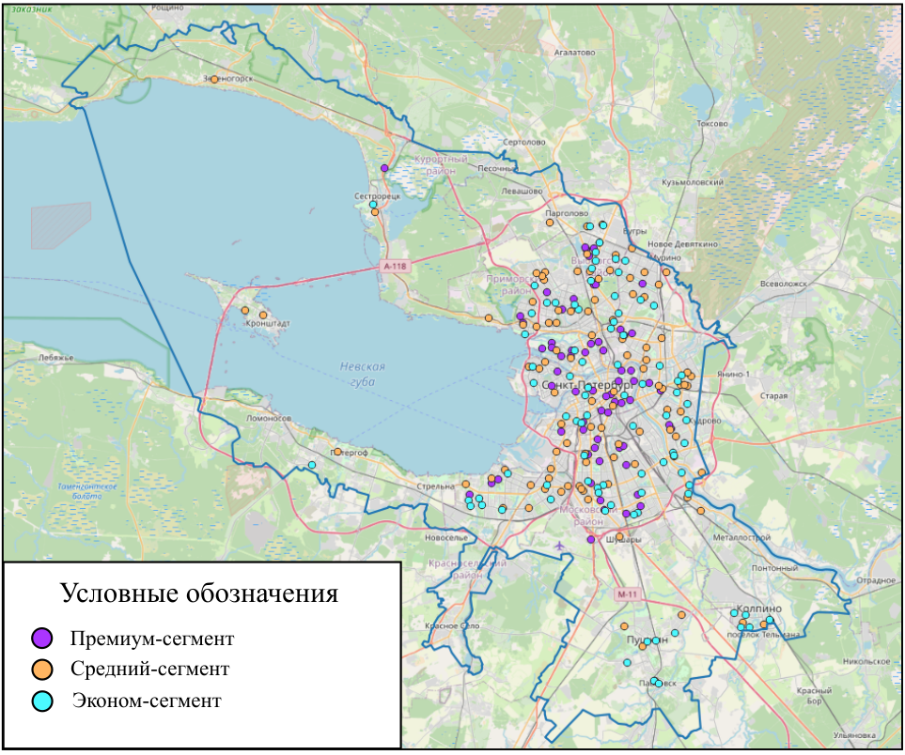

***Рисунок 8.*** Картосхема расположения фитнес-клубов в Санкт-Петербурге. Составлено автором.

На основе полученных данных о расположении фитнес-клубов можно сделать выводы, какие районы стали наиболее привлекательными для того или иного ценового сегмента. Больше всего фитнес-клубов функционируют в следующих районах: Выборгский – 26 объектов, Приморский – 25, Невский – 24 и Московский – 24. На эти районы приходится 39% всех фитнес-клубов в Санкт-Петербурге. Следует отметить, что вышеназванные районы занимают лидирующие позиции по количеству проживающего населения, поэтому большое количество объектов фитнес-услуг вполне обоснованно.

Если говорить о районах, где меньше всего фитнес-клубов, то это Кронштадтский – 2 фитнес-клуба, Петродворцовый – 2 и Курортный район, где открыто 4 объекта фитнес-услуг. Это обусловлено низкой численностью населения и отдаленностью от центра агломерации, где происходит активная городская жизнь с множеством различных предприятий сферы услуг.

Стоит отдельно рассмотреть расположение фитнес-клубов в городе по ценовым категориям. Наибольшее количество фитнес-клубов премиум-сегмента расположено в Петроградском, Центральном, Московском и Фрунзенском районах. На эти 4 муниципальных округа приходится 51% всех фитнес-клубов премиум-сегмента в Санкт-Петербурге. Эти районы Санкт-Петербурга отличаются высоким уровнем жизни и развитой городской инфраструктурой, в нем расположено большое количество жилых комплексов бизнес-класса и элитной застройки. Также стоит отметить, что все премиум фитнес-клубы расположены в городской черте Санкт-Петербурга, за исключением одного, который находится на территории г. Сестрорецка.

Фитнес-клубы среднего ценового сегмента представлены во всех районах города и распределены довольно равномерно. Лидерами по количеству фитнес-клубов данной категории являются Приморский район – 13 объектов и Выборгский – 11. Также стоит отметить Кировский район, где расположено 10 фитнес-клубов, из которых 8 среднего сегмента

Эконом-сегмент на рынке фитнес-клубов Санкт-Петербурга широко представлен во многих районах города. Больше всего таких фитнес-клубов расположены в Невском районе – 13 объектов, в Калининском и Выборгском – по 9 объектов, а также в Московском – 8. Нет ни одного фитнес-клуба эконом-сегмента только в Кронштадтском районе (как и премиум-сегмента). Интересно, что эконом-сегмент преобладает над другими в таких районах как Невский, Красносельский, Пушкинский и Колпинский. Эти районы расположены далеко от центра города и отличаются слаборазвитой городской инфраструктурой. Помимо этого, в этих районах проживают люди с более низким уровнем дохода, нежели в центральных районах.

Станции метрополитена зачастую притягивают разные виды бизнеса. Очевидным преимуществом является транспортная доступность, когда в пешей доступности от метро расположен объект сферы услуг. Это позволяет привлечь множество клиентов. Помимо этого, вокруг станций метро существует плотная жилая застройка, что обеспечивает высокую проходимость, в том числе за счет работающих людей и пользующихся метро. В случае с фитнес-клубами нахождения возле метро может способствовать развитию узнаваемости бренда, потому что эти объекты сферы услуг рассчитаны на постоянных клиентов, а не на разовые посещения. Ниже представлена картосхема, показывающая буферные 1-километровые зоны вокруг метро (см. рисунок 9).

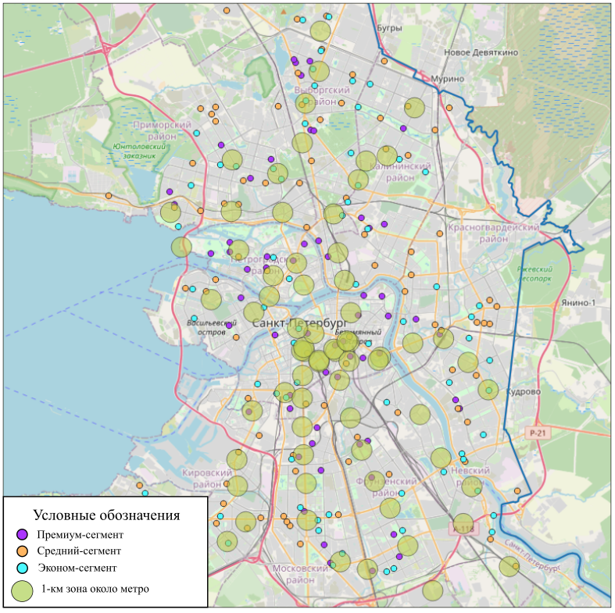

***Рисунок 9.*** Картосхема буферных зон метрополитена. Составлено автором.

Буферные зоны вокруг метро показывают, что на самом деле фитнес-клубы не так часто размещены в пределах километровой зоны. Это может быть объяснено тем, что рядом с метрополитеном высокая стоимость аренды, а фитнес-клубы используют большие площади. Большая часть тех клубов, что расположены в буферной зоне находятся в торговых центрах, где стоимость аренды ниже.

Еще одним показателем в оценке пространственного размещения фитнес-клубов является близость к крупным жилым комплексам, построенным после 2010 года. В качестве показателя была выбрана 1 и 2 км буферная зона вокруг таких жилых комплексов. Учитывались только жилые комплексы, состоящие из нескольких домов и рассчитанные на несколько тысяч человек. Учитывались также жилые комплексы, состоящие из одного дома, но находящиеся в непосредственной близости к другому жилому комплексу (см. рисунок 10). 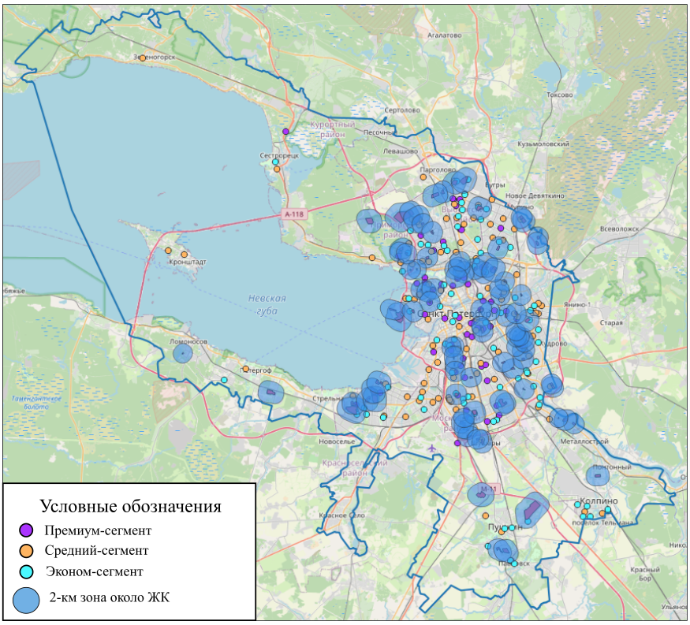

***Рисунок 10***. Картосхема буферных зон жилых комплексов. Составлено автором.

На картосхеме наглядно видно, где расположена концентрация жилых комплексов, так как зачастую они строятся в одном квартале. Это, например, Невский район, Приморский, Московский, часть Петроградского и Василеостровского районов и др. Это довольно важный параметр, потому что в современных крупных жилых комплексах проживают молодые люди и семьи, которые являются целевой аудиторией фитнес-клубов. Подробнее аспекты целевой аудитории рассмотрены в следующем параграфе.

## *2.2. Основные характеристики целевой аудитории фитнес-услуг в разрезе муниципальных округов*

Определение и конкретизация целевой аудитории – одна из основных задач в маркетинговых исследованиях. Под целевой аудиторией понимается группа людей, которые вероятнее всего заинтересуются предложением и закажут конкретный товар или услугу. Качественное исследование портрета своих потенциальных клиентов и понимание их потребительского поведения позволяет владельцам бизнеса и менеджерам принимать оптимальные рекламные и функциональные решения. Следствием этого становится повышение уровня продаж и прибыли.

Рынок фитнес-услуг имеет довольно широкую аудиторию. Физическими упражнениями занимаются люди в любом возрасте. Но все же согласно исследованиям, большую часть посетителей фитнес-клубов составляют люди 20-40 лет, практически в равной степени мужчины и женщины (Енченко, 2021). Это связано с высокой физической активностью людей данного возраста и внутренними побуждениями к ведению здорового образа жизни.

Для определения важности различных критериев при выборе фитнес-клубов в рамках исследования был проведен социальный опрос среди людей, проживающих в Санкт-Петербурге и посещающих или за последние 3 года посещавших местные фитнес-клубы. В опросе приняло участие 33 респондента возрастом от 18 лет (см. рисунок 11).

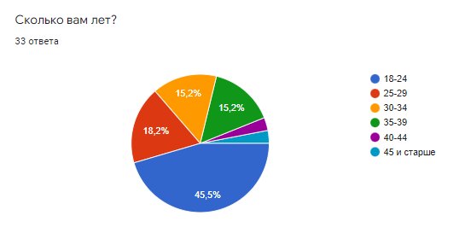

***Рисунок 11.*** Диаграмма возраста респондентов. Составлено автором.

Участникам исследования было предложено ответить на несколько вопросов о том, какие критерии выбора фитнес-клуба для них наиболее важны, оценить степень важности отдельных критериев, а также несколько вопросов о характере посещения фитнес-клубов. Стоит отметить, что 58% респондентов имеют или имели абонемент фитнес-клуба эконом-сегмента, 33% среднего и 9% приобретали абонемент премиум-сегмента.

При просмотре результатов было отмечено, что 85% респондентов посещают фитнес-клуб 1, 2 или 3 раза в неделю. Почти 82% посещают фитнес-клуб, когда выходят из дома, а не с работы, 9% посещают чаще, выходя с места работы или учебы, и еще 9% ответили, что прибывают в фитнес-клуб примерно в равной степени из этих мест. Это говорит о том, что людям удобнее пользоваться фитнес-услугами недалеко от дома, что подтверждается частым выбором важности такого критерия как близость к дому (см. рисунок 12).

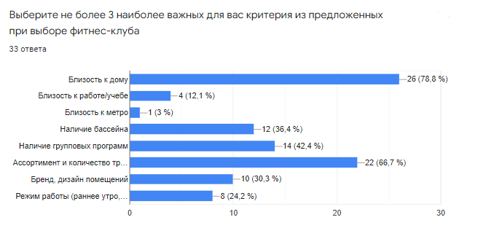

***Рисунок 12.*** Гистограмма предпочтительных критериев выбора фитнес-клуба. Составлено автором.

Наиболее важными критерием для участников опроса целевой аудитории оказались близость к дому (79% проголосовавших) и ассортимент тренажеров (67%). Также довольно важными оказалось наличие бассейна и групповых программ, которые отметили 36% и 42%, соответственно. Наименее важным для респондентов оказались критерии близости к метро (3%), а также близости к работе или учебе (12%).

Помимо этого, в опросе были представлены вопросы, где было необходимо оценить по шкале от 1 до 5 (1 – слабо важно, 5 – очень важно) такие критерии как близость расположения фитнес-клуба к дому, к месту учебы/работы, наличие бассейна и наличие групповых программ. По результатам исследования вышло, что наивысший средний балл оказался у критерия близость к дому – 4,5 балла. Наличие бассейна оценили в среднем в 3,1 балл, наличие групповых программ в 2,8 балла, а близость к месту учебы или работы оказалось слабым по важности фактором со средним баллом 2,2.

Исходя из результатов исследования и других материалов по анализу пространственного размещения фитнес-услуг было решено включить в модель оценки оптимальности размещения факторы близости к дому в виде оценки плотности населения по муниципальным округам, а также в виде наличия крупных жилых комплексов в буферных зонах 1 и 2 км. Наличие бассейна в фитнес-клубе и групповых программ также включены в модель, коэффициенты для этих параметров рассчитаны в соответствии со средним баллом оценки в социологическом исследовании (см. глава 3).

Так как фитнес-клубы существуют в различной ценовой категории, порой отличающейся в десяток раз, то цена как фактор целевой аудитории играет роль в размещении клубов в районах с разной социально-экономической составляющей. То есть в одних районах, где существует концентрация элитной и дорогой застройки, есть обоснование размещать фитнес-клубы премиум-класса. К тому же, премиум фитнес-клубы могут пользоваться популярностью в деловых районах, расположенных вблизи бизнес-центров. Это обусловлено тем, что для состоятельных людей посещение фитнес-клубов может носить статусный характер, или там имеют место быть частые встречи с коллегами или знакомыми из профессиональной сферы (Исмагилова, 2017). Размещение же фитнес-клубов среднего и эконом-сегмента наиболее предпочтительно в спальных районах с плотной жилой застройкой, где существует наибольший охват населения 20-40 лет. Причем следует отметить, что множество молодых людей в этом возрасте живут в новостройках и жилых районах, построенных после 2010 года.

Причина оптимальности размещения фитнес-клубов рядом с жилыми районами обуславливается тем, что в среднем люди посещают фитнес-клубы 1-3 раза в неделю, что делает эти объекты сферы услуг местами частого регулярного посещения (Енченко, 2021). Это способствует тому, что людям выгоднее и удобнее так часто посещать фитнес-клуб именно недалеко от их места жительства, желательно в пешей доступности (Cliquet, 2006).

Следовательно, для оценки пространственного размещения существующих фитнес-клубов в Санкт-Петербурге необходимо изучить особенности территориальной дифференциации населения по плотности и доходам в контексте низовых административно-территориальных единиц. Санкт-Петербург состоит из 111 внутригородских муниципальных образований, среди которых 81 муниципальный округ, 9 городов и 21 посёлок. Ниже представлена картосхема плотности населения во внутригородских муниципальных образованиях (см. рисунок 13).

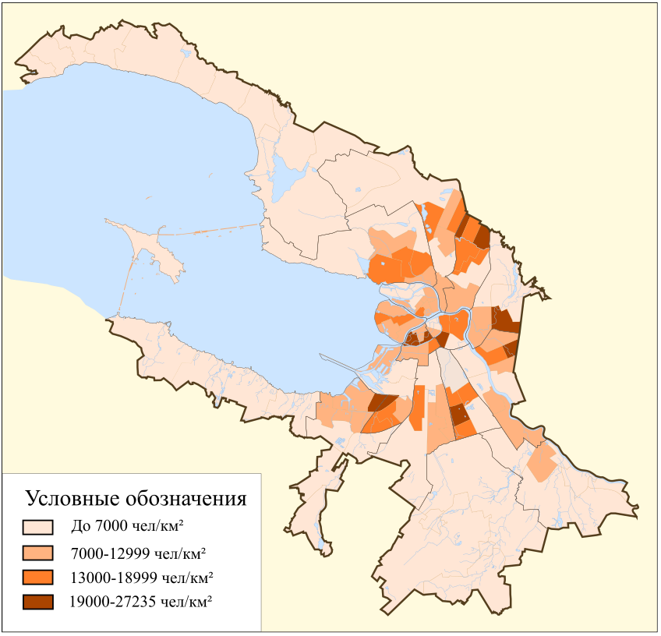***Рисунок 13***. Картосхема плотности населения Санкт-Петербурга. Составлено автором.

Плотность населения играет важную роль в размещении различных объектов сферы услуг, в том числе фитнес-клубов. В Санкт-Петербурге плотность населения распределена неравномерно по муниципальным округам. Наибольшая плотность населения по данным на 1 января 2022 года зафиксирована в муниципальном округе Оккервиль (Невский р-н), Северный (Калининский р-н), Владимирский (Центральный р-н), Юго-Запад (Кировский р-н) и Георгиевский (Фрунзенский р-н). Эти муниципальные округа имеют относительно малую площадь, а большую часть их территорий занимают жилые кварталы. В среднем высокая плотность населения наблюдается в Адмиралтейском, Василеостровском, Калининском, а также в отдельных частях Приморского, Невского и Красногвардейского районов. В целом, высокая плотность населения характерна для центральной части города и спальных окраин в пределах метро.

Но стоит отметить, что высокая плотность населения существует в отдельных кварталах в районах с общим невысоким уровнем плотности. Новые крупные жилые комплексы, в которых зачастую проживают молодые люди и семьи, обладают большим количеством потенциальных клиентов фитнес-услуг. Технически рассчитать эффективность каждого жилого комплекса задача очень сложная, однако при выборе размещения новых фитнес-клубов стоит учитывать, есть ли в окрестности, или планируется ли строительство крупных жилых комплексов.

Понимание специфики различных городских районов важная задача во всех геомаркетинговых исследованиях. Помимо транспортной и демографической составляющих стоит обращать внимание на показатели дохода населения в том или ином округе. Это позволяет в лучшей мере узнать, где проживает более платёжеспособное население, чтобы оптимально сегментировать городское пространство на товары или услуги разной ценовой категории. Одним из способов является анализ доходов физических лиц, облагаемых НДФЛ. Данный показатель есть в открытом доступе на сайте Налоговой службы РФ. Согласно данным, составлена картосхема по доходам населения в 2020 году в Санкт-Петербурге (см. рисунок 14).

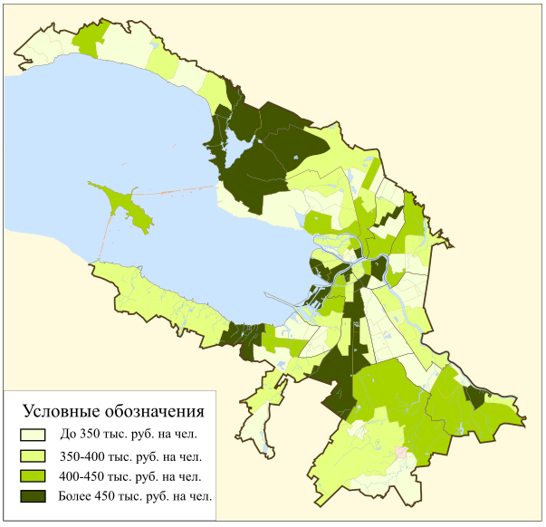

***Рисунок 14.*** Картосхема доходов физ. лиц, облагаемые НДФЛ, в расчете на одного налогоплательщика. Составлено автором.

Необходимо отметить, что данный вид налога регистрируется по месту работы. Так как многие люди работают в других районах, то эта картосхема скорее отражает функциональность муниципальных округов. То есть в районах с более высоким показателем работает большое количество людей по отношению к проживающим там жителям. Тем не менее, этот показатель в контексте размещения фитнес-клубов отражает районы, где люди могут пользоваться фитнес-услугами после работы или перед ней. Такими районами являются Московский, Василеостровский, а также Центральный и Адмиралтейский. Отдельные муниципальные округа Курортного района тоже имеют высокий показатель, но лишь потому, что там малое количество проживающего населения.

# Глава 3. Пространственный анализ размещения фитнес-центров на территории Санкт-Петербурга

## *3.1. Оценка особенностей размещения фитнес-клубов в Санкт-Петербурге*

Пространственный анализ размещения объектов сферы услуг предполагает использование инструментов ГИС в соответствии с задачами исследования. В данном исследовании размещения фитнес-клубов были обозначены 8 факторов, согласно которым можно оценить оптимальность размещения объектов фитнес-услуг в Санкт-Петербурге, ими являются:

1. плотность населения в МО
2. доходы населения, облагаемые НДФЛ, в МО
3. наличие жилых комплексов в радиусе 1 и 2 км
4. наличие метро в радиусе 1 км
5. количество конкурентов в радиусе 1,5 и 3 км
6. количество конкурентов своего ценового сегмента в радиусе 1,5 и 3 км
7. наличие бассейна
8. наличие групповых программ

Каждый из вышеприведенных параметров был проанализирован с точки зрения важности для размещения фитнес-клуба в той или иной локации Санкт-Петербурга (см. глава 1.3). На основании метода контрольного списка составлена модель оценки оптимальности размещения фитнес-клубов в Санкт-Петербурге:

$$\sum_{i=1}^{n}{α*ni=(n1*6+n2*4,5+n3*4+n4*3,5+n5*1,5+n6*5+n7*4+n8*3)*1,5625 }$$

Для каждого из 253 ныне функционирующих фитнес-клубов было рассчитано значение индекса от 0 до 100, где 100 – наилучшее место расположения. Наибольшее значение индекса равняется 82 и зафиксировано у фитнес-клуба «Fitness House» по адресу Выборгская набережная, 61 (см. приложение А). Наименьший результат получился у клуба «Fitness 24» по адресу ул. Народная, 4. По результатам расчета составлена картосхема, на которой указаны фитнес-клубы в соответствии со своим значением индекса (см. рисунок 15). Значения были классифицированы на 4 группы методом естественных интервалов Дженкса.

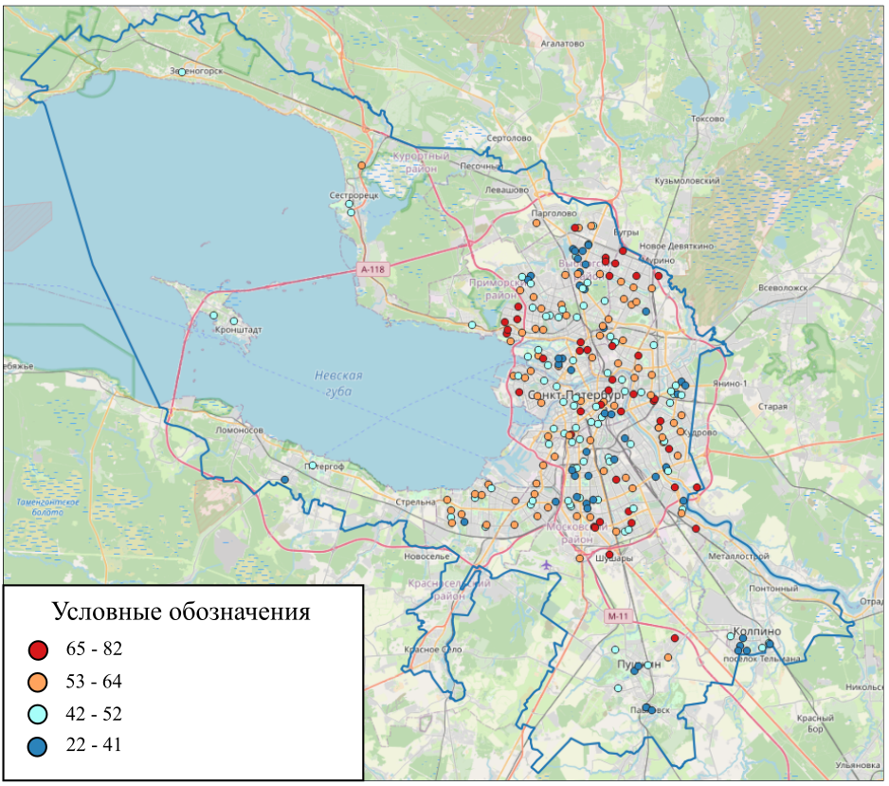

***Рисунок 15.***Картосхема значений индекса оптимальности размещения фитнес-клубов. Составлено автором.

По результатам пространственного анализа выявлены локации и территории Санкт-Петербурга, где на данный момент наиболее и наименее удачно расположены различные фитнес-клубы. На картосхеме показано, что концентрация высоких значений индекса представлена в Приморском районе (МО №65), Калининском (МО Северный, МО №15), а также на территории МО Звёздное в Московском районе. Эти территории отличаются высокой плотностью населения и наличием крупных жилых комплексов, где могут проживать большое количество потенциальных клиентов. Концентрация низких значений индекса представлена на большей части Московского района, МО Шувалово-Озерки (Выборгский р-н), МО Пороховые в Красногвардейском районе, а также в г. Колпино. Это связано с тем, что там высокая конкуренция среди фитнес-клубов и отсутствуют крупные современные жилые комплексы, что усложняет задачу для привлечения целевой аудитории.

В целом, в Санкт-Петербурге довольно большое количество фитнес-клубов, попадающих в средние интервалы значений индекса (см. рисунок 16). Среднее значение среди всех фитнес клубов равно 53.

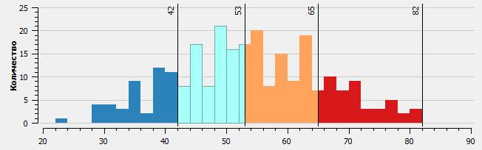

***Рисунок 16.***Гистограмма распределения фитнес-клубов по индексу. Составлено автором.

Согласно результатам, 163 фитнес-клуба Санкт-Петербурга (64,5 % от общего количества) имеют значение индекса от 42 до 64. Фитнес-клубов с высоким значением индекса от 65 имеют 44 фитнес-клуба, что равняется 17,5 %. Оставшиеся 18 % фитнес-клубов (46 объектов) имеют значение индекса до 41 включительно. Такое картина значений напоминает нормальное распределение, что отражает оптимальность расположения существующих фитнес-клубов города.

Следует отдельно отметить сетевые фитнес-клубы, которые имеют по несколько объектов (4 и более) фитнес-услуг под своим брендом. Интересно, что крупная фитнес-сеть «Fitness House», которая имеет 43 фитнес-клуба в Санкт-Петербурге имеет среднее значение индекса 60. Еще одна крупная сеть «FitRoom», имеющая 15 открытых фитнес-клубов, имеет значение индекса 52, что на 1 единицу меньше среднегородского значения. Высокое значение индекса оптимальности размещения имеют такие сети как «iLOVESPORT» - 62, «SPORTLIFE» - 61, «World Class» – 61. Относительно низкое значение индекса имеет только сеть «Extrasport» - 46. В целом, это говорит о том, что сетевые компании тщательнее продумывают расположение своих объектов в городском пространстве, что, несомненно, способствует привлечению большего количества посетителей и максимизации прибыли.

Также для полноты исследования представлена картосхема плотности расположения фитнес-клубов в Санкт-Петербурге (см. рисунок 17). Картосхема выполнена методом интерполяции в виде тепловой карты, где красный цвет обозначает концентрацию фитнес-клубов.

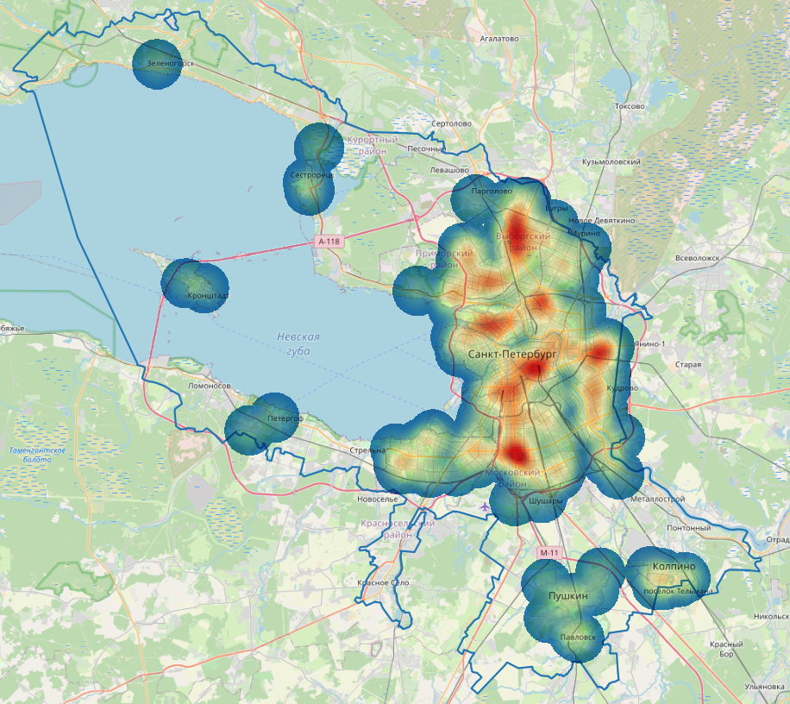

***Рисунок 17.*** Тепловая карта расположения фитнес-клубов. Составлено автором.

Тепловая карта показывает, где расположено наибольшее количество фитнес-клубов. Такими районами являются территория Московского района (м. Московская), Центральный район, Петроградский, а также МО Пороховые (Красногвардейский р-н), Шувалово-Озерки (Выборгский р-н) и часть Калининского района. В таких местах существует высокая конкуренция, поэтому довольно сложно привлекать большое количество клиентов в конкретный фитнес-клуб. Открытие новых фитнес-клубов в этих районах несет большие риски, которые можно снизить только сильным маркетинговым подходом. При открытии новых фитнес-клубов лучше обратить внимание на свободные от конкуренции территории.

## *3.2. Рекомендации по выбору оптимальных локаций для размещения новых объектов фитнес-услуг на территории Санкт-Петербурга*

Геомаркетинговое исследование зачастую предполагает не только пространственный аналитический обзор какого-либо рынка сферы услуг, но и также разработку предложений по размещению новых объектов в этой сфере. На основании текущей ситуации, целевой аудитории и опыта других компаний можно предположить, где в городском пространстве наиболее вероятно будет уметь успех тот или иной вид бизнеса.

В контексте обзора рынка фитнес-услуг Санкт-Петербурга выяснилось, что главным фактором для потребителей фитнес-услуг является близость к дому. Отсюда следует делать упор на размещении фитнес-клубов в плотно населенных районах, желательно недалеко от крупных жилых комплексов. Еще одним очень важным критерием для размещения любого вида бизнеса является наличие конкурентов поблизости. Причем так как фитнес-клубы различаются по цене довольно сильно, то следует учитывать как общее количество других фитнес-клубов вокруг, так и конкурентов своего ценового сегмента.

Такой фактор как близость к метро тоже имеет долю влияния на размещение того или иного фитнес-клуба, но он не столь значителен. Доходы населения имеют значение при выборе месторасположения фитнес-клубов, но это довольно труднодоступные данные для исследования. Напрямую узнать средний доход населения в том или ином районе нет возможности, поэтому можно считать доходы по НДФЛ, но это отражает лишь деловую сторону муниципального образования, где регистрируется налог. Безусловно есть районы элитной жилой застройки, где цена за квадратный метр сильно отличается от среднегородской, например, Крестовский остров. Там вследствие концентрации населения с высоким доходом есть весомое основание открывать фитнес-клуб премиум-сегмента, поэтому там уже функционируют 4 фитнес-клуба, 3 из которых премиум-класса. Но в остальных районах города застройка довольно разноплановая и население в них имеет разный уровень дохода. Поэтому порой стоит опираться на более локальный уровень городского пространства, а именно на наличие жилых комплексов того или иного класса в том или ином квартале города.

Наличие бассейна является важным фактором при выборе фитнес-клуба для многих клиентов. Но с точки зрения размещения это требует от фитнес-клуба большей площади помещения и дополнительных затрат на функционирование бассейна. Поэтому для расположения фитнес-клуба с бассейном следует искать незанятые открытые пространства в городе или смотреть варианты аренды в крупных торговых комплексах. Групповые программы по аналогии с бассейном также являются немаловажным фактором для клиентов фитнес-клубов и требуют дополнительных площадей, но гораздо меньших, чем бассейны. Этот выбор зависит уже от маркетингового плана.

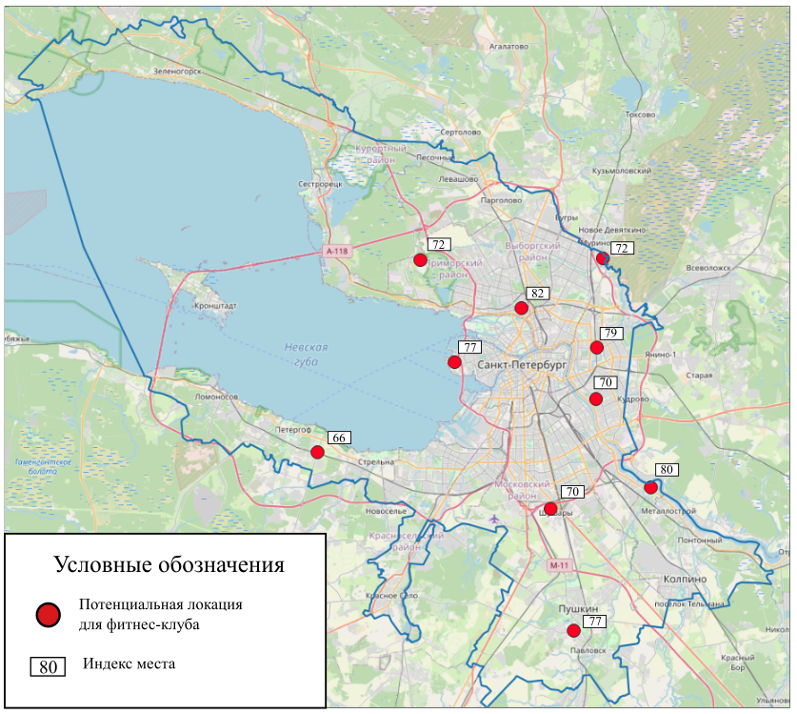Исходя из вышесказанного, для размещения новых фитнес-клубов можно использовать математическую модель, предложенную в данном исследовании. Были подобраны 10 локаций в Санкт-Петербурге, которые имеют высокий индекс и потенциально могут стать точками новых фитнес-клубов (см. рисунок 18).

***Рисунок 18.*** Картосхема расположения потенциальных фитнес-клубов. Составлено автором.

Были подобраны локации в разных районах города, которые имеют высокий потенциал для размещения фитнес-клубов. Эти локации отличает низкая конкуренция, близость к жилым комплексам, а также свободные площади вокруг. Лучшее место в городе на момент исследования расположено в районе Черной Речки и имеет индекс 82. Там расположено несколько жилых комплексов вокруг и имеются площади под размещение большого фитнес-клуба с бассейном за счет возможности выкупа земли у старых производственных площадок. На этом месте можно открыть как фитнес-клуб среднего сегмента, так и премиум.

Аналогичная ситуация в локации в МО Пороховые, где индекс составляет 79. Имеется достаточное количество слаборазвитый территорий, которые можно занять или выкупить. К тому же рядом построен новый жилой комплекс «Охта Хаус», в котором проживает несколько тысяч человек. Здесь может успешно функционировать фитнес-клуб среднего сегмента.

Еще одним выгодным местом со свободной землей является территория в МО Рыбацкое, там индекс с бассейном и групповыми программами может составлять 80 баллов. Там много незанятой территории и высокая локальная плотность населения за счет нескольких жилых комплексов, и, самое важное, полное отсутствие конкуренции. Хорошо подойдет вариант размещения фитнес-клуба среднего ценового сегмента.

Также стоит обратить внимание на локации в Пушкине и Петергофе. Хоть эти районы и имеют общую низкую плотность населения, но локально там расположены достаточно крупные жилые комплексы. Таким образом за счет слабой конкуренции можно открыть фитнес-клубы с бассейнами, которые могут стать центрами притяжения клиентов с соседних территорий. Индекс в Пушкин составляет 77, в Петергофе 66 баллов, но при грамотном позиционировании и маркетинговой стратегии можно создать успешный бизнес.

Фитнес-клуб без бассейна оптимально можно расположить на территории намыва на Васильевском острове. Там уже сданы новые жилые комплексы и можно найти свободные площади для тренажерного зала. Индекс в таком месте составляет 77 баллов. Похожая ситуация в районе Мурино, где индекс составляет 72 балла и проживает большое количество потенциальных клиентов при отсутствии конкурентов. В этих районах подойдет размещение фитнес-клубов среднего или эконом-сегмента.

Также без бассейна может иметь успех локация на Дальневосточном проспекте, где индекс составляет 70 баллов. Вокруг этой локации уже открыто 5 фитнес-клубов, но продолжают строиться новые жилые комплексы, что приведет к высокому спросу на фитнес-услуги. Средний ценовой сегмент вполне подходит для данной локации.

Стоит также отметить район Юнтолово, где построен огромный жилой комплекс и нет ни одного фитнес-клуба. Занять рынок фитнес-услуг там можно клубом среднего или эконом-сегмента, к тому же стоит обратить внимание на возможность строительства объекта с бассейном. Рекомендуется провести соц. опрос населения для определения потребности в фитнес-клубе с бассейном, но даже без него это довольно перспективное место с индексом 72 балла.

В целом, размещение фитнес-клубов может быть обоснованно различными факторами. В первую очередь, стоит обращать внимание на локальную плотность населения за счет жилых комплексов. Наличие конкурентов также является важным критерием, особенно схожего ценового сегмента. Для более оптимального размещения фитнес-клуба стоит проработать маркетинговую стратегию и желательно провести опрос местного населения на необходимость тех или иных предметов функциональности будущего клуба. Не стоит забывать про транспортную доступность, ведь помимо пешей доступности много людей добираются на автомобилях, поэтому стоит предусмотреть места для парковки.

# Заключение

Фитнес-услуги — это важный рынок сферы услуг любого города. Фитнесом занимаются люди любого возраста и повсеместно, особенно в городах. Изучение и оценка оптимальности размещения фитнес-клубов позволяет лучше понять проблемы ныне функционирующих клубов. Так, наиболее важным фактором для размещения объектов сферы услуг, в том числе фитнес-клубов, является близость к месту жительства потребителей. Современные урбанистические идеи ставят важность пешей доступности до того или иного объекта в первую очередь. Это важный фактор особенно для фитнес-клубов, которые являются объектами регулярного спроса (от 1 до 3 раз в неделю у большинства клиентов).

Также при размещении фитнес-клубов необходимо оценить количество конкурентов поблизости, в том числе конкурентов своего ценового сегмента, так как фитнес-клубы могут отличаться по цене в несколько раз. С помощью ГИС и инструментов геообработки также можно оценить транспортную доступность. Немаловажным является фактор размещения недалеко от крупных жилых комплексов, в которых проживает большая часть целевой аудитории фитнес-клубов с высокой плотностью населения.

Наличие бассейна и групповых программ в фитнес-клубах также стоить учитывать при проведении геомаркетингового исследования. Согласно проведенному соц. опросу, их наличие довольно высоко ценится среди потребителей, но их размещение требует больших площадей, что необходимо учитывать на стадии маркетинговой стратегии.

Результатом исследования рынка фитнес-услуг Санкт-Петербурга стало создание индекса оптимальности размещения фитнес-клубов в городе на основе математической модели (от 0 до 100, где 100 – наилучшее место размещения). Модель основана на методе контрольного списка, состоящего из 8 критериев, за каждый из которых можно получить определенные баллы. Наиболее весомыми критериями при оценке являются плотность населения в МО, наличие конкурентов своей ценовой категории в радиусе 1,5 и 3 км, а также наличие жилых комплексов в радиусе 1 и 2 км.

Высокая плотность фитнес-клубов зафиксирована на территории Московского района (м. Московская), Центрального район, Петроградского, а также в МО Пороховые (Красногвардейский р-н), в МО Шувалово-Озерки (Выборгский р-н) и части Калининского района. В таких местах существует высокая конкуренция, поэтому довольно сложно привлекать большое количество клиентов в конкретный фитнес-клуб. Несмотря на высокую плотность населения, открытие новых фитнес-клубов в этих локациях несёт определенные риски, которые можно снизить за счет проработанного маркетингового подхода.

Согласно предложенной модели оценки размещения фитнес-клубов в работе были разработаны 10 вариантов размещения новых объектов фитнес-услуг с рекомендациями по ценовому сегменту и наличию бассейна с групповыми программами. Каждому из потенциальных вариантов размещения также было предусмотрено значение индекса. Одними из лучших локаций в Санкт-Петербурге на момент написания работы являются территории в районе Черной Речки с индексом 82, а также зоны в МО Рыбацкое – 80 баллов и в МО Пороховые – 79 баллов. Основными преимуществами этих мест является высокая плотность населения, наличие крупных жилых комплексов в пешей доступности и малое количество конкурентов.

# Список источников

1. Алексеев А. И., Ковалев С. А., Ткаченко А. А. География сферы обслуживания: основные понятия и методы. Учебное пособие. — Изд-во Твер. ун-та Тверь, 1991. — 117 с.
2. Имангалин А.Ф. Пространственные модели потребительского поведения, применяемые при оценке размещения рыночных услуг // Вестн. Моск. ун-та. Сер. 5. География. 2013. № 4. С. 62—68.
3. Имангалин А. Размещение и территориальная доступность рыночных услуг в крупных городах. Москва, 152 с.
4. Имангалин А.Ф. Факторы и типы кластеризации объектов уличной торговли в большом городе / Региональные исследования №1 (43), 2014, С. 21-28
5. Ковалева Е. И., Сафонова Н. А., Тинякова В. И. Геомаркетинг в задачах обоснования решений по реализации новой продукции // Вестник Саратовского государственного социально-экономического университета. № 5(54). 2014.
6. Прокопьева В.В. Теоретическое положение геомаркетинга в сфере услуг // Глобус: экономика и юриспруденция. 2019. №2 (32).
7. Саулиди И.Ю. Геомаркетинг и маркетинг территории: соотношение понятий // Актуальные проблемы гуманитарных и естественных наук. 2015. №8-2.
8. Страчкова Н.В., Лукьяненко Е.А. Геомаркетинг в контексте информатизации общественно-географических исследований: суть, этапы развития, сфера применения // Ученые записки Крымского федерального университета имени В. И. Вернадского. География. Геология. 2017. №3-1.
9. Тхориков Б.А., Ломовцева О.А., Герасименко О.А., Саблина О.М., Титова И.Н. Геомаркетинг - новый концепт или прикладной инструмент бизнеса? // Вестн. Том. гос. ун-та. Экономика. 2020. №49.
10. Толстяков Роман Рашидович, Горбунов Игорь Николаевич Задачи и инструменты геомаркетинга // Социально-экономические явления и процессы. 2015. №12.
11. Applebaum W.A. Tecnigue for Constructing a population and urban land use map // Economic Geography. 1952. Vol. 28. №3. P. 240-243.
12. Applebaum W., Cohen S.B. The Dynamics of Store trading areas and Market Equilibrium // Annals of Association of American Geographers. 1961. Vol.51, №1, pp. 73-101.
13. Batty M. Reilly's Challenge: New Laws of Retail Gravitation Which Define Systems of Central Places. Environment and Planning A, 10; 1978. Р. 185-219.
14. Christaller W. Central Places in Southern Germany / trans. C.W. Baskin (Englewood Cliffs, NJ, 1967). First published in 1993.
15. Church R.L., Murray A.T. Business Site Selection, Location Analysis and GIS. – New Jersey, John Wiley & Sons, 2009, 314 P
16. Cliquet G. Geomarketing: Methods and strategies in spatial marketing. L.: ISTE, 2006.
17. Duggal N. Geography "Retail Location Analysis: A case study of burger king & McDonald's in Portage & Summit Counties". Ohio, 2007. 141 p.
18. Fortheringham, A.S. (1983) A New Set of Spatial Interaction Models: The Theory of Competing Destinations. Environment and Planning A. 15. pp. 15-36.
19. Huff D.L. A probabilistic analysis of shopping center trade areas // Land Economics. 1963. Vol. 39. P. 81—90.
20. Jones K.G., Mock D.R. Evaluating retail trading performances // Store Location and Store Assessment Res. N.Y.: John Wiley, 1984.
21. Losch A. The Economics of Location. 2nd ed. / trans. W.H. Woglom with the assistance of W.F. Stolpen (New Haven, CT, 1954). First published in 1940.
22. Luce R. Individual Choice Behaviour. New York: John Wiley & Sons. 1959.
23. McFadden D. Econometric models of probabilistic choice // Structural analysis of discrete data with econometric applications. Cambridge: MIT Press, 1977.
24. Nakanishi M., Cooper. L. Parameter estimate for multiplicative interaction choice model: Least Squares Approach // J. of Marketing Res. 1974. № 11. P. 303–311.
25. Reilly W.J. The law of retail gravitation. N.Y., 1931.
26. Rust, R.T. & Donthu, N. (1995) Capturing Geographically Localized Misspecification Error in Retail Store Choice Models. J. of Marketing Research. XXXII. pp. 103-110.
27. Геомаркетинговая система Местомер [Электронный ресурс] – Режим доступа: URL: https://saint-petersburg.mestomer.com/ (дата обращения 01.05.2022)
28. Официальный сайт Федеральная служба государственной статистики [Электронный ресурс] – Режим доступа: URL: http://www.gks.ru (дата обращения 30.04.2022)
29. Сайт базы данных о недвижимости Циан [Электронный ресурс] – Режим доступа: URL: https://spb.cian.ru/ (дата обращения 01.05.2022)
30. Сайт геомаркетинговой компании SmartLoc [Электронный ресурс] – Режим доступа: URL: https://smartloc.ru/ (дата обращения 01.05.2022)
31. Яндекс.Карты [Электронный ресурс] – Режим доступа: URL: https://yandex.ru/maps/ (дата обращения 02.05.2022)
32. 2ГИС [Электронный ресурс] – Режим доступа: URL: https://2gis.ru/spb (дата обращения 02.05.2022)

# Приложения

***Приложение А***. Таблица баллов размещения фитнес-клубов

|  |  |  |  |  |  |  |  |  |  |  |  |  |
| --- | --- | --- | --- | --- | --- | --- | --- | --- | --- | --- | --- | --- |
|  | Название | Адрес | Ценовой сегмент | Бассейн (0 или 1) | Групповые программы (0 или 1) | Конкуренты (0-2) | Прямые конкуренты (0-3) | Метро (0 или 1) | Плотность населения (1-4) | Доходы НДФЛ (0-3) | Жилые комплексы (0-2) | Индекс |
| 1 | 2D-FIT | пр. Королёва д.65 | Средний | 0 | 0 | 0 | 1 | 0 | 1 | 1 | 2 | 34 |
| 2 | A-fitness | ул. Марата, д. 5/21 | Премиум | 1 | 1 | 0 | 2 | 1 | 4 | 3 | 1 | 71 |
| 3 | A-fitness | пр. Кондратьевский, д. 64, корп. 6 | Премиум | 1 | 1 | 1 | 2 | 0 | 1 | 0 | 2 | 59 |
| 4 | A-fitness | пр. Тореза, д. 114 к.2 стр.1 | Премиум | 1 | 1 | 0 | 3 | 0 | 1 | 2 | 0 | 45 |
| 5 | Alex Fitness | Ул.Ушинского 19 к2 | Средний | 1 | 1 | 2 | 3 | 1 | 4 | 0 | 0 | 74 |
| 6 | Alex Fitness | Невский пр. 114-116 | Средний | 0 | 1 | 0 | 3 | 1 | 3 | 2 | 1 | 63 |
| 7 | Alex Fitness | Ленинский пр. 98А | Средний | 0 | 1 | 2 | 3 | 0 | 4 | 0 | 0 | 62 |
| 8 | Alex Fitness | Богатырский пр. 7 к1 | Средний | 0 | 1 | 1 | 3 | 0 | 3 | 1 | 0 | 52 |
| 9 | Alex Fitness | Транспортный пер. 1 | Средний | 0 | 1 | 0 | 3 | 1 | 1 | 0 | 1 | 47 |
| 10 | Alex Fitness | Ул. Тверская 58/6 | Средний | 0 | 1 | 1 | 3 | 0 | 1 | 2 | 0 | 44 |
| 11 | Alex Fitness | Бульвар Трудящихся 16А | Средний | 0 | 1 | 0 | 3 | 0 | 1 | 2 | 0 | 38 |
| 12 | Challenge Fitness | Заречная ул. ул., 17 | Эконом | 0 | 0 | 1 | 3 | 0 | 1 | 1 | 2 | 54 |
| 13 | Crocus Fitness | Владимирский просп., 19 | Премиум | 0 | 1 | 0 | 1 | 1 | 4 | 3 | 0 | 47 |
| 14 | De-Vision | Пр. Культуры 1 | Эконом | 1 | 1 | 1 | 3 | 0 | 4 | 0 | 1 | 73 |
| 15 | EcoFitness | ​Ул. Киевская, 4 к1 | Средний | 0 | 1 | 0 | 3 | 1 | 1 | 3 | 0 | 45 |
| 16 | Encore Fitness | Средний просп. Васильевского острова, 83, стр. 2 | Премиум | 1 | 1 | 1 | 3 | 0 | 2 | 3 | 0 | 59 |
| 17 | Extrasport | Ул. Пражская 48/50 | Эконом | 1 | 1 | 2 | 3 | 0 | 3 | 0 | 0 | 64 |
| 18 | Extrasport | Пр. Матроса Железняка, 57А | Средний | 0 | 0 | 1 | 3 | 0 | 2 | 2 | 0 | 43 |
| 19 | Extrasport | Индустриальный пр. 24 | Эконом | 0 | 0 | 0 | 3 | 0 | 4 | 0 | 0 | 43 |
| 20 | Extrasport | Ул. Типанова 21 | Эконом | 1 | 0 | 0 | 2 | 0 | 2 | 1 | 0 | 35 |
| 21 | Fit Club | ул. Дыбенко, 8, корп. 1 | Средний | 0 | 1 | 0 | 3 | 0 | 3 | 0 | 2 | 63 |
| 22 | Fit Line | ул. С. Ковалевской, д. 3, к. 1 | Средний | 0 | 1 | 1 | 3 | 0 | 3 | 0 | 1 | 59 |
| 23 | Fit.Stasion | пр. Энергетиков д. 8/1 | Средний | 0 | 1 | 1 | 3 | 0 | 2 | 0 | 2 | 63 |
| 24 | FITFASHION | наб. Макарова, 60 | Средний | 0 | 1 | 1 | 3 | 0 | 2 | 1 | 1 | 56 |
| 25 | FITFASHION | ​Ул. Казанская, 3а | Премиум | 0 | 1 | 1 | 3 | 1 | 2 | 2 | 0 | 54 |
| 26 | Fitground | ​ул. Седова, 11 лит А | Средний | 0 | 1 | 2 | 3 | 0 | 1 | 1 | 0 | 48 |
| 27 | FitMe | Октябрьская ул., 8 | Эконом | 0 | 0 | 1 | 3 | 0 | 1 | 2 | 0 | 38 |
| 28 | Fitness 24 | Кустодиева 7 к2 | Эконом | 1 | 1 | 1 | 3 | 0 | 3 | 0 | 1 | 67 |
| 29 | Fitness 24 | ​Солдата Корзуна, 1 к2 | Средний | 1 | 1 | 2 | 3 | 0 | 3 | 0 | 0 | 64 |
| 30 | Fitness 24 | Ново-Рыбинская 19-21 | Средний | 1 | 1 | 2 | 3 | 0 | 1 | 3 | 0 | 60 |
| 31 | Fitness 24 | Народная 4 | Эконом | 0 | 0 | 0 | 2 | 0 | 1 | 1 | 0 | 22 |
| 32 | Fitness Family | Кондратьевский проспект 15 | Средний | 0 | 1 | 2 | 3 | 0 | 2 | 2 | 0 | 55 |
| 33 | Fitness Family | Типанова, 27/39 | Средний | 0 | 1 | 1 | 3 | 0 | 2 | 1 | 0 | 47 |
| 34 | Fitness Family | ​проспект Обуховской Обороны, 138 к2 лит А | Эконом | 0 | 1 | 1 | 3 | 0 | 2 | 1 | 0 | 47 |
| 35 | Fitness House | Выборгская наб., 61 | Средний | 1 | 1 | 2 | 3 | 0 | 2 | 2 | 2 | 82 |
| 36 | Fitness House | площадь Карла Фаберже, 8Е | Средний | 1 | 1 | 1 | 3 | 1 | 2 | 2 | 2 | 80 |
| 37 | Fitness House | Камышовая ул., 36 | Средний | 1 | 1 | 2 | 3 | 0 | 3 | 2 | 1 | 78 |
| 38 | Fitness House | просп. Маршака, 10 | Средний | 1 | 1 | 2 | 3 | 0 | 1 | 2 | 2 | 77 |
| 39 | Fitness House | Новгородский просп., 6, корп. 2 | Средний | 1 | 1 | 2 | 3 | 0 | 1 | 2 | 2 | 77 |
| 40 | Fitness House | Пискарёвский просп., 25 | Средний | 1 | 1 | 2 | 3 | 0 | 1 | 2 | 2 | 77 |
| 41 | Fitness House | ул. Крыленко, 14 | Средний | 1 | 1 | 1 | 3 | 0 | 2 | 0 | 2 | 71 |
| 42 | Fitness House | просп. Маршала Блюхера, 9, корп. 3 | Средний | 1 | 1 | 0 | 3 | 0 | 2 | 2 | 2 | 70 |
| 43 | Fitness House | ул. Ярослава Гашека, 17 | Премиум | 1 | 1 | 1 | 3 | 0 | 3 | 1 | 1 | 70 |
| 44 | Fitness House | просп. Культуры, 41А | Средний | 1 | 1 | 2 | 3 | 0 | 4 | 0 | 0 | 70 |
| 45 | Fitness House | Заречная ул., 15, корп. 1 | Средний | 1 | 1 | 1 | 3 | 0 | 1 | 1 | 2 | 68 |
| 46 | Fitness House | Ростовская ул., 20, территория Славянка | Средний | 1 | 1 | 2 | 3 | 0 | 1 | 2 | 1 | 67 |
| 47 | Fitness House | Скачков пер., 5 | Средний | 0 | 1 | 2 | 3 | 1 | 2 | 1 | 1 | 67 |
| 48 | Fitness House | Крестовский просп., 24Б | Средний | 1 | 1 | 0 | 3 | 1 | 1 | 1 | 2 | 66 |
| 49 | Fitness House | Мебельная ул., 1, корп. 2 | Средний | 1 | 1 | 1 | 2 | 0 | 3 | 2 | 1 | 65 |
| 50 | Fitness House | Пражская ул., 30, корп. 2 | Средний | 1 | 1 | 2 | 3 | 0 | 3 | 0 | 0 | 64 |
| 51 | Fitness House | просп. Ветеранов, 121 | Средний | 1 | 1 | 2 | 3 | 0 | 2 | 2 | 0 | 63 |
| 52 | Fitness House | просп. Королёва, 7 | Премиум | 1 | 1 | 1 | 3 | 0 | 3 | 2 | 0 | 63 |
| 53 | Fitness House | ул. Савушкина, 119, корп. 3 | Средний | 1 | 1 | 1 | 3 | 0 | 3 | 2 | 0 | 63 |
| 54 | Fitness House | просп. Стачек, 47 лит Ж | Средний | 1 | 1 | 2 | 3 | 1 | 1 | 2 | 0 | 63 |
| 55 | Fitness House | Политехническая ул., 6 | Средний | 1 | 1 | 1 | 3 | 0 | 1 | 2 | 1 | 61 |
| 56 | Fitness House | Cеверный просп., 40 | Средний | 1 | 1 | 1 | 3 | 0 | 3 | 1 | 0 | 60 |
| 57 | Fitness House | Наличная улица, 44к1 | Средний | 1 | 1 | 1 | 3 | 1 | 2 | 1 | 0 | 59 |
| 58 | Fitness House | бул. Новаторов, 32 | Средний | 1 | 1 | 1 | 3 | 1 | 2 | 1 | 0 | 59 |
| 59 | Fitness House | Большой просп. Васильевского острова, 68 | Средний | 0 | 1 | 2 | 3 | 0 | 2 | 3 | 0 | 58 |
| 60 | Fitness House | ул. Маршала Говорова, 35, корп. | Средний | 1 | 1 | 2 | 3 | 0 | 1 | 2 | 0 | 58 |
| 61 | Fitness House | просп. Большевиков, 7, корп. 2 | Средний | 1 | 1 | 1 | 3 | 0 | 3 | 0 | 0 | 58 |
| 62 | Fitness House | Большая Разночинная ул., 25 | Средний | 1 | 1 | 0 | 3 | 1 | 1 | 1 | 1 | 57 |
| 63 | Fitness House | ул. Фучика, 2А | Средний | 1 | 1 | 1 | 3 | 0 | 1 | 0 | 1 | 56 |
| 64 | Fitness House | Шереметьевская ул., 13 | Премиум | 1 | 1 | 2 | 3 | 0 | 1 | 1 | 0 | 55 |
| 65 | Fitness House | Лахтинский просп., 85 | Средний | 1 | 1 | 2 | 3 | 0 | 1 | 0 | 0 | 53 |
| 66 | Fitness House | Брантовская дор. 3 | Премиум | 0 | 1 | 0 | 2 | 0 | 2 | 1 | 2 | 52 |
| 67 | Fitness House | ул. Шаврова, 26 | Средний | 1 | 1 | 0 | 1 | 0 | 2 | 0 | 2 | 51 |
| 68 | Fitness House | просп. Энгельса, 33, корп. 1 | Средний | 0 | 1 | 2 | 3 | 0 | 1 | 2 | 0 | 50 |
| 69 | Fitness House | ул. Салова, 61 | Премиум | 1 | 1 | 1 | 2 | 1 | 1 | 2 | 0 | 49 |
| 70 | Fitness House | ул. Краснопутиловская 111А | Средний | 1 | 1 | 0 | 1 | 0 | 3 | 1 | 1 | 49 |
| 71 | Fitness House | Ленинский просп., 160 | Средний | 1 | 1 | 0 | 1 | 0 | 3 | 1 | 1 | 49 |
| 72 | Fitness House | Санкт-Петербургский просп., 60 | Средний | 0 | 1 | 2 | 3 | 0 | 1 | 1 | 0 | 48 |
| 73 | Fitness House | Комендантский просп., 2 | Средний | 1 | 1 | 0 | 2 | 0 | 3 | 0 | 0 | 45 |
| 74 | Fitness House | Хасанская ул., 10, корп. 2 | Средний | 1 | 1 | 0 | 1 | 0 | 4 | 0 | 0 | 43 |
| 75 | Fitness House | Барочная ул., 10, корп. 2Б | Премиум | 1 | 1 | 0 | 1 | 0 | 1 | 2 | 1 | 41 |
| 76 | Fitness House | просп. Наставников, 24, корп. 1 | Средний | 0 | 1 | 0 | 1 | 0 | 4 | 0 | 0 | 35 |
| 77 | Fitness House | Выборгское шоссе 15А | Премиум | 1 | 1 | 0 | 1 | 0 | 1 | 1 | 0 | 29 |
| 78 | Fitness Land | Октябрьская ул., 8 | Эконом | 0 | 1 | 1 | 3 | 0 | 1 | 2 | 0 | 44 |
| 79 | FITNESS ONE | ​проспект Народного Ополчения, 6 | Средний | 0 | 1 | 1 | 2 | 0 | 2 | 1 | 0 | 40 |
| 80 | Fitness Palace | Конногвардейский бул., 21 | Премиум | 0 | 1 | 1 | 3 | 0 | 2 | 3 | 0 | 52 |
| 81 | Fitness Plaza | Русановская ул., 13, корп. 1 | Средний | 1 | 1 | 2 | 3 | 0 | 1 | 1 | 2 | 74 |
| 82 | FitnessDream | Ленсовета 34, корп. 3 | Эконом | 0 | 0 | 0 | 2 | 0 | 2 | 3 | 0 | 32 |
| 83 | Fitness-point | Комендантский просп., 51, корп. 1 | Средний | 0 | 0 | 0 | 1 | 0 | 1 | 1 | 2 | 34 |
| 84 | FitRoom | Московское шоссе, д. 34 | Премиум | 0 | 0 | 1 | 3 | 1 | 2 | 3 | 2 | 69 |
| 85 | FitRoom | Загребский бульвар, д. 9 | Премиум | 0 | 0 | 1 | 3 | 0 | 4 | 0 | 2 | 68 |
| 86 | FitRoom | Лыжный переулок, д. 2 | Премиум | 0 | 0 | 1 | 3 | 0 | 3 | 2 | 2 | 67 |
| 87 | FitRoom | Петергофское шоссе, д. 72 к.4 стр. 1 | Премиум | 0 | 0 | 1 | 3 | 0 | 2 | 2 | 2 | 62 |
| 88 | FitRoom | ул. Красного Текстильщика, д. 7 | Премиум | 0 | 0 | 1 | 2 | 0 | 3 | 3 | 1 | 53 |
| 89 | FitRoom | ул. Парфёновская, д. 9 корп. 2 | Премиум | 0 | 0 | 0 | 2 | 0 | 3 | 1 | 2 | 52 |
| 90 | FitRoom | Наб. Матисова канала, 5 стр. 1 | Премиум | 0 | 0 | 0 | 3 | 0 | 2 | 0 | 2 | 51 |
| 91 | FitRoom | наб. реки Смоленки, 3, корп. 1 | Премиум | 0 | 0 | 1 | 3 | 0 | 2 | 1 | 1 | 50 |
| 92 | FitRoom | ул. Дыбенко, д. 8 к. 3 | Премиум | 0 | 0 | 0 | 2 | 0 | 3 | 0 | 2 | 49 |
| 93 | FitRoom | пр-т Маршала Блюхера, д. 9 к. 1 | Премиум | 0 | 0 | 0 | 2 | 0 | 2 | 2 | 2 | 48 |
| 94 | FitRoom | пр-т Маршала Блюхера, д. 6 к. 2 | Премиум | 0 | 0 | 0 | 2 | 0 | 2 | 2 | 2 | 48 |
| 95 | FitRoom | Московский пр., д. 183-185 к. 2 | Премиум | 0 | 0 | 0 | 3 | 1 | 1 | 3 | 1 | 48 |
| 96 | FitRoom | ул. Ждановская, д. 43 к. 2 | Премиум | 0 | 0 | 0 | 2 | 0 | 2 | 0 | 2 | 44 |
| 97 | FitRoom | пр-т Юрия Гагарина, д. 7 | Премиум | 0 | 0 | 1 | 2 | 0 | 1 | 3 | 1 | 42 |
| 98 | FitRoom | Выборгское шоссе, д. 17 к. 1 | Премиум | 0 | 0 | 0 | 2 | 0 | 3 | 0 | 0 | 30 |
| 99 | Fresh Fitness | Выборгское ш., 6 | Средний | 1 | 1 | 0 | 3 | 1 | 3 | 0 | 0 | 56 |
| 100 | GalaSport | Приморское ш., 268А | Средний | 0 | 1 | 2 | 3 | 0 | 1 | 3 | 1 | 62 |
| 101 | GalaSport | Широкая ул., 20 | Средний | 0 | 1 | 2 | 3 | 0 | 1 | 0 | 0 | 45 |
| 102 | Gravity Sport | ул. Сантьяго-де-Куба, 6, корп. 4 | Средний | 1 | 1 | 1 | 3 | 0 | 2 | 1 | 1 | 64 |
| 103 | GW Fitness | Долгоозёрная ул., д.14, к.2 | Премиум | 1 | 1 | 1 | 3 | 0 | 3 | 0 | 0 | 58 |
| 104 | Happy Fitness | ул. Коллонтай, 3 | Эконом | 0 | 1 | 0 | 3 | 0 | 1 | 1 | 2 | 54 |
| 105 | HIT FITNESS | Приморский проспект, 72 | Эконом | 0 | 1 | 1 | 3 | 0 | 3 | 2 | 1 | 64 |
| 106 | HIT FITNESS | Комендантская площадь, 1А | Эконом | 0 | 1 | 1 | 3 | 1 | 3 | 0 | 0 | 55 |
| 107 | HIT FITNESS | Планерная улица, 59 | Эконом | 0 | 1 | 1 | 3 | 0 | 2 | 0 | 1 | 54 |
| 108 | Hk CrossFit | Малый Сампсониевский просп., 2 | Премиум | 0 | 1 | 2 | 3 | 0 | 2 | 2 | 0 | 55 |
| 109 | iLOVESPORT | проспект Просвещения, 53к1 | Эконом | 1 | 1 | 1 | 3 | 0 | 4 | 0 | 1 | 73 |
| 110 | iLOVESPORT | Новочеркасский проспект, 5А | Эконом | 1 | 1 | 1 | 3 | 0 | 2 | 2 | 1 | 66 |
| 111 | iLOVESPORT | Кантемировская улица, 37 | Эконом | 0 | 1 | 0 | 2 | 1 | 2 | 2 | 2 | 59 |
| 112 | iLOVESPORT | Вознесенский просп., 16Ж | Эконом | 0 | 1 | 1 | 3 | 0 | 2 | 2 | 0 | 49 |
| 113 | Joker | Шкапина 10 | Эконом | 0 | 0 | 0 | 2 | 1 | 2 | 2 | 1 | 44 |
| 114 | Joker Gym | просп. Маршала Блюхера, 9, корп. 1 | Эконом | 0 | 0 | 0 | 3 | 0 | 2 | 2 | 2 | 55 |
| 115 | Just Move | Маршала Казакова, 70 к1 ст1 | Средний | 0 | 1 | 1 | 3 | 0 | 2 | 0 | 1 | 54 |
| 116 | Kratos gym | Московский просп., 183-185Б | Эконом | 0 | 0 | 0 | 2 | 0 | 1 | 3 | 1 | 36 |
| 117 | Life | Лебединая ул., 16 | Эконом | 0 | 0 | 1 | 3 | 0 | 1 | 0 | 0 | 33 |
| 118 | MAXFIT | Комендантский просп., 58, корп. 1 | Средний | 0 | 1 | 1 | 2 | 0 | 1 | 1 | 2 | 53 |
| 119 | MYTIMEFITNESS | Оптиков 30 | Эконом | 0 | 1 | 1 | 3 | 0 | 3 | 2 | 2 | 73 |
| 120 | MYTIMEFITNESS | Бутлерова 42 | Эконом | 0 | 1 | 1 | 3 | 0 | 3 | 0 | 1 | 59 |
| 121 | MYTIMEFITNESS | Ильюшина 14 | Эконом | 0 | 1 | 1 | 3 | 0 | 3 | 0 | 0 | 50 |
| 122 | MYTIMEFITNESS | Олеко Дундича 10/2 | Эконом | 0 | 1 | 1 | 3 | 0 | 3 | 0 | 0 | 50 |
| 123 | NEWTONE | Свердловская набережная, 62 | Средний | 0 | 1 | 1 | 3 | 0 | 2 | 0 | 1 | 54 |
| 124 | Nonstop Fitness | Корпусная ул., 28, лит.Б | Премиум | 0 | 1 | 0 | 2 | 0 | 1 | 1 | 1 | 38 |
| 125 | Nova Arena Fitness | Гражданский проспект, 100 | Премиум | 1 | 1 | 1 | 3 | 0 | 3 | 1 | 0 | 60 |
| 126 | Olympic touch | Ветеранов, 140 | Эконом | 0 | 0 | 2 | 3 | 0 | 2 | 2 | 0 | 49 |
| 127 | Olympic touch | Доблести 9 | Эконом | 0 | 0 | 1 | 3 | 0 | 2 | 0 | 1 | 48 |
| 128 | Parklane | ул. Рюхина 9, к. 2, лит. А | Премиум | 1 | 1 | 1 | 1 | 1 | 1 | 1 | 2 | 59 |
| 129 | PARUS Club | ​Парадная, 3 к2 | Премиум | 1 | 1 | 1 | 2 | 1 | 3 | 3 | 2 | 81 |
| 130 | PARUS Club | ​Воскресенская набережная, 4 | Премиум | 1 | 1 | 1 | 2 | 0 | 3 | 3 | 1 | 67 |
| 131 | Piter | Индустриальный просп., 11, корп. 1 | Средний | 0 | 0 | 0 | 1 | 0 | 4 | 0 | 1 | 38 |
| 132 | Power gym | Херсонская ул., 5-7Б | Эконом | 0 | 0 | 0 | 3 | 0 | 3 | 3 | 1 | 54 |
| 133 | Prestige Fitness | Выборгское ш., 13 | Средний | 0 | 1 | 0 | 3 | 0 | 3 | 0 | 0 | 44 |
| 134 | Prof-Fit | ​Промышленная ул., 5 | Премиум | 0 | 1 | 1 | 3 | 1 | 1 | 3 | 0 | 51 |
| 135 | ProFit | ​Варшавская, 19 к2 | Средний | 0 | 0 | 0 | 3 | 0 | 3 | 1 | 0 | 40 |
| 136 | Profitness | ул. Коллонтай, 31 | Эконом | 0 | 1 | 2 | 3 | 0 | 4 | 0 | 0 | 62 |
| 137 | Pushkin | Малая ул., 47 | Средний | 0 | 1 | 1 | 3 | 0 | 1 | 1 | 0 | 41 |
| 138 | S&i Fitness | ул. Бадаева, 6, корп. 1 | Средний | 0 | 1 | 1 | 3 | 0 | 3 | 0 | 2 | 69 |
| 139 | Saint ghetto | ​проспект Героев, 31 ст1 | Средний | 0 | 0 | 1 | 3 | 0 | 2 | 0 | 2 | 57 |
| 140 | Sever crossfit | ​Цветочная, 6 лит Н | Премиум | 0 | 1 | 1 | 0 | 0 | 1 | 3 | 1 | 34 |
| 141 | Sky Fitness | ул. Нахимова, 20 | Эконом | 0 | 1 | 2 | 3 | 0 | 2 | 3 | 2 | 77 |
| 142 | Smart Fitness Pro | Кузьминское ш., 66Л | Средний | 0 | 1 | 2 | 3 | 0 | 1 | 1 | 0 | 48 |
| 143 | Sport Palace | Южная дорога, 9 | Премиум | 1 | 1 | 1 | 2 | 0 | 1 | 1 | 1 | 52 |
| 144 | SPORTLIFE | площадь Александра Невского, 2Б | Премиум | 1 | 1 | 1 | 3 | 1 | 3 | 3 | 1 | 79 |
| 145 | SPORTLIFE | Аптекарский просп., 16Д | Премиум | 1 | 1 | 1 | 3 | 0 | 2 | 2 | 2 | 76 |
| 146 | SPORTLIFE | Заневский просп., 71, корп. 2 | Премиум | 1 | 1 | 0 | 3 | 1 | 2 | 2 | 2 | 74 |
| 147 | SPORTLIFE | ул. Савушкина, 141 | Премиум | 1 | 1 | 0 | 3 | 1 | 3 | 2 | 1 | 70 |
| 148 | SPORTLIFE | наб. Обводного канала, 118С | Премиум | 1 | 1 | 0 | 2 | 1 | 3 | 1 | 2 | 70 |
| 149 | SPORTLIFE | ул. Белы Куна, 3 | Премиум | 1 | 1 | 2 | 3 | 1 | 3 | 0 | 0 | 69 |
| 150 | SPORTLIFE | улица Маршала Захарова, дом 14, корпус 1 | Премиум | 1 | 1 | 0 | 3 | 0 | 2 | 0 | 2 | 65 |
| 151 | SPORTLIFE | Балканская площадь, 5И | Премиум | 1 | 1 | 1 | 3 | 1 | 3 | 0 | 0 | 63 |
| 152 | SPORTLIFE | Байконурская улица, дом 14А | Премиум | 1 | 1 | 0 | 3 | 0 | 3 | 0 | 0 | 52 |
| 153 | SPORTLIFE | Лиговский просп., 153 | Премиум | 1 | 1 | 1 | 2 | 1 | 1 | 0 | 0 | 45 |
| 154 | SPORTLIFE | Новорощинская ул., 4 | Премиум | 1 | 1 | 0 | 1 | 0 | 1 | 3 | 1 | 43 |
| 155 | SPORTLIFE | ул. Хошимина, 16 | Премиум | 1 | 1 | 0 | 1 | 0 | 3 | 0 | 0 | 38 |
| 156 | Star Fitness | Ветеранов 167 к1 | Эконом | 0 | 1 | 1 | 2 | 0 | 2 | 2 | 2 | 61 |
| 157 | Susanin Fitness Северная Долина | ул. Фёдора Абрамова, 8 | Средний | 1 | 1 | 1 | 3 | 0 | 1 | 1 | 1 | 59 |
| 158 | Tactical | ул. Салова, 68Б | Премиум | 0 | 1 | 1 | 2 | 0 | 1 | 0 | 0 | 32 |
| 159 | TheMostFit | ​Лиговский проспект, 56г | Премиум | 0 | 0 | 0 | 0 | 1 | 1 | 0 | 2 | 29 |
| 160 | Topgym | ​проспект Обуховской Обороны, 130 лит Ф | Эконом | 0 | 0 | 1 | 3 | 0 | 2 | 1 | 0 | 41 |
| 161 | Tower Gym | ​площадь Конституции, 3 к2 | Средний | 1 | 1 | 0 | 1 | 0 | 3 | 1 | 1 | 49 |
| 162 | Trend Fitness | ул. Меркурьева, 7 | Эконом | 0 | 1 | 1 | 3 | 0 | 1 | 1 | 1 | 51 |
| 163 | TRIFIT | Большой проспект ПС, 94 | Премиум | 0 | 0 | 0 | 2 | 1 | 2 | 2 | 1 | 44 |
| 164 | TRIFIT | ​Кременчугская, 11 к1 | Премиум | 0 | 0 | 0 | 1 | 0 | 1 | 0 | 2 | 31 |
| 165 | World Class | Ефимова 4А | Средний | 1 | 1 | 1 | 3 | 1 | 4 | 1 | 0 | 70 |
| 166 | World Class | Савушкина 126А | Средний | 1 | 1 | 1 | 3 | 1 | 3 | 2 | 0 | 67 |
| 167 | World Class | Стачек 99 | Средний | 1 | 1 | 1 | 3 | 0 | 4 | 0 | 0 | 63 |
| 168 | World Class | наб. Мартынова, 38 | Премиум | 1 | 1 | 1 | 2 | 0 | 1 | 2 | 0 | 45 |
| 169 | X-Fit | просп. Юрия Гагарина, 71 | Премиум | 1 | 1 | 0 | 3 | 0 | 2 | 3 | 1 | 63 |
| 170 | X-Fit | ул. Кораблестроителей, 32, корп. 2 | Средний | 1 | 1 | 1 | 3 | 0 | 2 | 1 | 0 | 55 |
| 171 | Алмаз | ул. Воскова, 16 | Эконом | 0 | 0 | 1 | 3 | 0 | 2 | 0 | 0 | 38 |
| 172 | АнтиФитнес | Газовая ул., д. 10И | Эконом | 0 | 0 | 2 | 3 | 0 | 1 | 1 | 0 | 41 |
| 173 | АнтиФитнес | ​бульвар Красных Зорь, 5 | Эконом | 0 | 0 | 1 | 3 | 0 | 1 | 1 | 0 | 35 |
| 174 | Арена | просп. Энтузиастов, 39, корп. 2 | Средний | 0 | 1 | 0 | 1 | 0 | 4 | 0 | 0 | 35 |
| 175 | Архитектура Атлетика | ​площадь Растрелли, 2 лит И | Премиум | 0 | 1 | 0 | 1 | 0 | 3 | 3 | 1 | 46 |
| 176 | Атлет | Средний просп. Васильевского острова, 11 | Эконом | 0 | 0 | 2 | 3 | 0 | 3 | 1 | 0 | 52 |
| 177 | Атлетик | просп. Ленина, 16 | Средний | 0 | 1 | 2 | 3 | 0 | 1 | 2 | 0 | 50 |
| 178 | Аурум | Вологодская ул., 30 | Средний | 1 | 1 | 2 | 3 | 0 | 1 | 1 | 0 | 55 |
| 179 | Б.1 | Железнодорожная ул., 16А | Эконом | 0 | 1 | 2 | 3 | 0 | 1 | 1 | 0 | 48 |
| 180 | Бассейны Атлантика | Петергофское ш., 79, корп. 2 | Средний | 1 | 1 | 2 | 3 | 0 | 2 | 2 | 0 | 63 |
| 181 | Бассейны Атлантика | просп. Обуховской Обороны, 301 | Средний | 1 | 1 | 2 | 3 | 0 | 2 | 1 | 0 | 61 |
| 182 | Бассейны Атлантика | дорога на Турухтанные Острова, 6, корп. 2 | Средний | 1 | 1 | 2 | 3 | 0 | 1 | 1 | 0 | 55 |
| 183 | Бассейны Атлантика | ул. Передовиков, 5 | Средний | 1 | 1 | 0 | 1 | 0 | 4 | 0 | 1 | 52 |
| 184 | Бассейны Атлантика | Народная ул., 3, корп. 2 | Средний | 1 | 1 | 1 | 3 | 0 | 1 | 1 | 0 | 49 |
| 185 | Бассейны Атлантика | Бухарестская ул., 22, корп. 4 | Средний | 1 | 1 | 1 | 3 | 0 | 1 | 0 | 0 | 47 |
| 186 | Большой Куш | ул. Политехническая, д. 7 | Эконом | 0 | 0 | 0 | 2 | 0 | 1 | 0 | 1 | 29 |
| 187 | Будь Готов | ​Типанова, 10 | Эконом | 0 | 0 | 0 | 1 | 1 | 2 | 3 | 0 | 30 |
| 188 | Будь! | Варшавская ул., 6, корп. 2 | Премиум | 0 | 0 | 0 | 2 | 1 | 1 | 3 | 2 | 50 |
| 189 | Викинг | аллея Поликарпова, 4, корп. 1 | Эконом | 0 | 0 | 0 | 3 | 1 | 3 | 1 | 0 | 45 |
| 190 | Виктория | Слуцкая ул., 15 | Средний | 0 | 1 | 1 | 3 | 0 | 1 | 0 | 1 | 48 |
| 191 | Всемфитнес | Кустодиева, 11 | Средний | 1 | 1 | 1 | 3 | 0 | 3 | 0 | 1 | 67 |
| 192 | Газпром | ул. Руставели, 51 | Средний | 1 | 0 | 2 | 3 | 0 | 4 | 0 | 0 | 63 |
| 193 | Газпром | ул. Асафьева, 10, корп. 2 | Эконом | 1 | 0 | 0 | 3 | 1 | 3 | 0 | 0 | 50 |
| 194 | Гравитация | Лиственная улица, 16 | Средний | 1 | 1 | 0 | 3 |  | 1 | 2 | 0 | 45 |
| 195 | ГУАП Фитнес | ул. Передовиков, 13, корп. 2 | Эконом | 0 | 1 | 0 | 2 | 0 | 4 | 0 | 1 | 52 |
| 196 | Д-Атлетикс | Политехническая 17к2 | Эконом | 0 | 0 | 2 | 3 | 1 | 3 | 1 | 0 | 57 |
| 197 | Д-Атлетикс | просп. Науки, 71, корп. 1 | Эконом | 0 | 0 | 2 | 3 | 0 | 1 | 0 | 0 | 39 |
| 198 | Д-Атлетикс | просп. Энгельса, 154 | Эконом | 0 | 0 | 0 | 3 | 0 | 3 | 0 | 0 | 38 |
| 199 | Детскосельский | Центральная ул., 6 | Эконом | 0 | 1 | 2 | 3 | 0 | 1 | 2 | 1 | 59 |
| 200 | Динамит | пер. Челиева, 13У | Эконом | 1 | 1 | 2 | 3 | 0 | 1 | 1 | 0 | 55 |
| 201 | Дубки | Дубковское ш., 9 | Эконом | 0 | 1 | 2 | 3 | 0 | 1 | 3 | 0 | 52 |
| 202 | Еврофитнес | просп. Науки, 10, корп. 1 | Средний | 0 | 1 | 2 | 3 | 1 | 3 | 1 | 0 | 63 |
| 203 | Екатерининский | Екатерининский просп., 3, корп. 2 | Средний | 0 | 1 | 2 | 3 | 0 | 1 | 2 | 0 | 50 |
| 204 | Заводской Проспект | ​Заводской проспект, 30а | Эконом | 0 | 0 | 1 | 3 | 0 | 1 | 2 | 0 | 38 |
| 205 | Золотой Ручей | Заречная дорога, 19Н | Премиум | 1 | 1 | 2 | 3 | 0 | 1 | 3 | 0 | 60 |
| 206 | Ирбис | Заводской просп., 64 | Эконом | 0 | 0 | 1 | 3 | 0 | 1 | 2 | 0 | 38 |
| 207 | Легенда | Звездная, д.1 | Эконом | 0 | 0 | 1 | 3 | 1 | 2 | 3 | 2 | 69 |
| 208 | Легенда | Малая Морская, д. 4/1 | Эконом | 0 | 0 | 1 | 3 | 1 | 2 | 1 | 0 | 45 |
| 209 | Легенда | просп. Энгельса, 120 | Эконом | 0 | 0 | 0 | 2 | 1 | 3 | 0 | 0 | 35 |
| 210 | Лидер | ​Купчинская, 30 к3 | Эконом | 0 | 0 | 1 | 3 | 0 | 3 | 0 | 0 | 44 |
| 211 | Лидер | Народная ул., 1 | Эконом | 0 | 0 | 1 | 2 | 0 | 1 | 1 | 0 | 28 |
| 212 | Лидер Спорт | просп. Энгельса, 154 | Средний | 0 | 1 | 0 | 3 | 0 | 3 | 0 | 0 | 44 |
| 213 | МетроFitness | Коломяжский, 15/2 | Эконом | 0 | 1 | 1 | 3 | 1 | 3 | 1 | 0 | 57 |
| 214 | МетроFitness | Луначарского, 11/1 | Эконом | 0 | 1 | 0 | 3 | 0 | 2 | 1 | 0 | 41 |
| 215 | Молот | просп. Большевиков, 18 | Эконом | 0 | 1 | 2 | 3 | 0 | 4 | 0 | 0 | 62 |
| 216 | Молот | Кржижановского, 8 | Эконом | 0 | 1 | 0 | 3 | 0 | 2 | 0 | 1 | 48 |
| 217 | Натали | ​Веры Слуцкой, 38 | Эконом | 0 | 1 | 1 | 2 | 0 | 1 | 2 | 0 | 37 |
| 218 | Нептун | наб. Обводного канала, 93 | Премиум | 1 | 1 | 0 | 2 | 0 | 3 | 3 | 0 | 52 |
| 219 | Океаниум | ​Галстяна, 3 | Средний | 1 | 1 | 1 | 3 | 0 | 1 | 3 | 0 | 54 |
| 220 | Океаниум | ул. Композиторов, 6 | Премиум | 1 | 1 | 0 | 1 | 0 | 3 | 0 | 0 | 38 |
| 221 | Олимпия | Ул. Комсомола 17 | Эконом | 0 | 1 | 1 | 3 | 0 | 2 | 2 | 0 | 49 |
| 222 | Олимпия | ​Красноармейская 6-я, 14 | Эконом | 0 | 0 | 0 | 3 | 1 | 2 | 1 | 1 | 48 |
| 223 | Приморский | Кораблестроителей, д. 33, корп. 2 | Эконом | 0 | 1 | 1 | 3 | 0 | 2 | 1 | 0 | 47 |
| 224 | Пульс | 1-я Утиная ул., 32 | Средний | 1 | 1 | 2 | 3 | 0 | 1 | 1 | 0 | 55 |
| 225 | Реасан | Гельсингфорсская ул., 3, корп. 11Д | Премиум | 1 | 1 | 1 | 2 | 0 | 2 | 3 | 2 | 71 |
| 226 | Реасан | Варшавская 5 к3 | Средний | 1 | 1 | 0 | 3 | 1 | 1 | 3 | 0 | 52 |
| 227 | Руна | Полковая ул., 1/25 | Эконом | 0 | 0 | 2 | 3 | 0 | 1 | 1 | 1 | 51 |
| 228 | Рус-Фитнесс | ​проспект Стачек, 170 | Эконом | 0 | 1 | 1 | 3 | 0 | 3 | 0 | 0 | 50 |
| 229 | Свой зал | ​Чичеринская, 2 | Эконом | 0 | 0 | 2 | 3 | 0 | 1 | 1 | 0 | 41 |
| 230 | Святогор | ​бульвар Новаторов, 98 | Эконом | 0 | 1 | 2 | 3 | 1 | 3 | 0 | 0 | 61 |
| 231 | Сила | Бухарестская, д.118 к.1 | Эконом | 0 | 0 | 1 | 3 | 0 | 1 | 0 | 2 | 52 |
| 232 | Созвездие | просп. Энгельса, 97 | Эконом | 0 | 0 | 0 | 3 | 0 | 1 | 2 | 0 | 31 |
| 233 | Сокол | Варшавская 5А | Эконом | 1 | 0 | 0 | 3 | 0 | 1 | 3 | 0 | 41 |
| 234 | Спарта | Ветеранов 147 к1 | Эконом | 0 | 1 | 1 | 2 | 0 | 2 | 2 | 0 | 42 |
| 235 | Сполохи | ​Дачный проспект, 2 к2 | Средний | 0 | 1 | 1 | 3 | 0 | 3 | 0 | 0 | 50 |
| 236 | Спорт Гараж | ​Седова, 10 | Эконом | 0 | 0 | 2 | 3 | 0 | 1 | 1 | 0 | 41 |
| 237 | Спорткомплекс имени В. И. Алексеева | просп. Раевского, 16 | Эконом | 0 | 1 | 2 | 3 | 0 | 1 | 2 | 0 | 50 |
| 238 | Спортсила | ​Курляндская, 32 | Эконом | 0 | 0 | 1 | 3 | 0 | 2 | 2 | 0 | 43 |
| 239 | Сфера | Берёзовая ул., 25 | Эконом | 0 | 0 | 1 | 3 | 0 | 1 | 0 | 1 | 42 |
| 240 | Таурас-Фитнес | Торфяная дорога, 9, корп. 3 | Средний | 1 | 1 | 1 | 2 | 0 | 3 | 0 | 1 | 60 |
| 241 | Телосложение | Конюшенная ул., 31 | Эконом | 0 | 1 | 1 | 3 | 0 | 1 | 1 | 0 | 41 |
| 242 | Тор | ​проспект Космонавтов, 65 к12 | Эконом | 0 | 0 | 1 | 3 | 1 | 2 | 3 | 2 | 69 |
| 243 | Точка Силы | Дальневосточный просп., 25, корп. 1 | Премиум | 0 | 1 | 0 | 3 | 0 | 3 | 0 | 2 | 63 |
| 244 | Точка силы | ул. Тореза 77к1 | Премиум | 0 | 1 | 0 | 3 | 0 | 1 | 2 | 0 | 38 |
| 245 | Феникс | наб. Обводного канала, 118АО | Эконом | 0 | 0 | 0 | 2 | 1 | 3 | 1 | 2 | 56 |
| 246 | Феникс | просп. Энергетиков, 26 | Эконом | 0 | 0 | 2 | 3 | 0 | 2 | 0 | 1 | 54 |
| 247 | Фитнес City | ул. Танкистов, 28А | Эконом | 0 | 1 | 2 | 3 | 0 | 1 | 2 | 0 | 50 |
| 248 | Фитнес Двор | ​проспект Обуховской Обороны, 116 | Эконом | 0 | 1 | 2 | 3 | 1 | 2 | 1 | 1 | 67 |
| 249 | Фитнес-клуб | Пионерстроя 4 | Эконом | 0 | 0 | 1 | 2 | 0 | 2 | 2 | 2 | 55 |
| 250 | Фитнес-лига | Бумажная ул., 9, корп. 1 | Средний | 1 | 1 | 1 | 3 | 0 | 2 | 2 | 0 | 57 |
| 251 | ФОК Кронштадт | Цитадельское ш., 28 | Средний | 1 | 0 | 2 | 3 | 0 | 1 | 2 | 0 | 52 |
| 252 | Эверест | Ветеранов 169 к4 | Эконом | 0 | 0 | 0 | 2 | 0 | 2 | 2 | 2 | 48 |
| 253 | Элит жим | ш. Революции, 8 | Средний | 0 | 1 | 1 | 3 | 0 | 1 | 2 | 2 | 63 |